
®

技 术 白 皮 书

上海科泰世纪科技有限公司
2006年10月

词汇说明
Zener 是科泰世纪自主设计、实现的嵌入式操作系统内核。Zener在内核层提供了对网络构件运行环境的支持，特别针对Elastos网络构件运行平台进行了剪裁和优化。Zener支持多进程、多线程，抢占式、多优先级线程任务调度。Zener提供TCP/IP、FAT、CRT等众多嵌入式系统常见的标准程序库。
Elastos 是科泰世纪自主设计、实现的网络构件运行平台。Elastos具有体积小、速度快、效率高的特点，适合于智能手机等消费类电子的嵌入式应用。Elastos提供关于CAR编程模型和CAR构件运行的最优化支持。其主要特色包括：支持XML语言进行用户界面设计；利用URL对所有数据文件和CAR构件进行编址；通过CAR构件动态扩展XML标签。Elastos/LX、Elastos/CE、Elastos/NT特指在Linux、WinCE、WinNT等宿主操作系统上，作为中间件运行的Elastos网络构件运行平台实现。其成功实施，使得Elastos上层应用整体解决方案与下层的宿主操作系统可以进行适配，便于终端厂家充分复用积累的经验和软件资源。另外，Elastos还可以支持WinCE和POSIX编程模型。
CAR编程模型 CAR――Component Assembly Runtime，是科泰世纪自主设计、实现的一套软件构件编程规范。其主要特色包括：支持可执行目标代码的自描述封装（Reflection）；面向构件和面向方面编程（AOP）；软件构件动态脚本语言拼装。
CAR构件 是符合CAR编程模型的目标代码模块，包括二进制CPU可执行的目标代码模块，以及其它虚拟机可执行的中间代码模块。每个CAR构件都有自己特定的URL编址。出于对嵌入式系统支持的考虑，Elastos率先支持基于C/C++语言实现的CAR构件运行。Elastos将来还计划支持基于JAVA语言实现CAR构件运行。
XmlGlue 是“和欣”中间件平台的核心技术之一，在此技术的支持下，可以在“和欣”中间件平台上采用XML加脚本语言(如JavaScript)编写MMI界面，实现界面与业务引擎的有效分离，也是Elastos Mobile实现换肤的基础技术。
Widgets Widgets是一种基于XML的程序技术，非常适合处理小量数据和脚本程序间互动。基于XmlGlue技术和CAR构件技术，Elastos的Widgets引擎可以动态扩展，完成通用计算平台的任务。

小精灵 小精灵是一种基于Widgets的新颖迷你程序，直接在Elastos网络构件运行平台上运行。
XDK 科泰世纪的基于命令行的集成开发环境，面向不同类形的用户可提供不同功能子集组合
IDE 科泰世纪的基于图形化界面的集成开发环境，功能与XDK基本等同
ESEE 和欣软件工程管理工具提供了对软件项目的流程管理和全面监控。该产品包括“开发人员任务管理”、“软件Bug数据库”、“软件源代码管理”、“Bug修复过程监控”等几个部分，使项目参与人员可以随时掌握软件开发进度，为企业对软件开发人员的绩效考核提供了数据基础。是软件公司必备一个完整的软件过程开发的管理解决方案。
ETools XDK和IDE需要的基本辅助工具包(ls,vi etc.)
EADS “和欣”应用开发工具包，包含XDK，IDE，软件工程管理工具在内的总称
Elastos Mobile 科泰世纪在“和欣”中间件平台上搭建的智能手机解决方案，此方案涵盖和欣智能手机用操作系统、集成的应用参考方案、MMI参考方案、“和欣”特色应用参考方案等在内的全套应用。

目 录
1 “和欣”技术综述 1
1.1 3G时代的机遇与挑战 1
1.2 手机嵌入式操作系统分类 3
1.3 Elastos设计的三项基本原则 4
1.4 软件的新标志――WEB服务 8
1.5 Elastos计划的战略定位 10
1.6 Elastos关键技术要点 13
1.7 可信赖计算体系架构 15
1.8 3G手机终端发展趋势与解决方案讨论 17
1.9 承前启后的操作系统仿真技术 21
2 CAR编程技术 24
2.1 构件编程 24
2.2 CAR(Component Assembly Runtime)构件技术 25
2.3 CAR构件的运行方式——点击运行与按需下载 26
2.4 CAR构件的安全性与版本管理 27
2.5 基本CAR编程 27
2.6 一个编程实例 30
2.7 CAR关键字 34
3 XmlGlue技术 36
3.1 XmlGlue技术简述 36
3.2 XmlGlue技术的特点 36
3.3 XmlGlue的架构 37
3.4 XmlGlue技术优势 38
3.5 XmlGlue技术对终端厂商的价值 39
3.6 XmlGlue对内容/服务供应商的价值 39
3.7 XmlGlue应用范例 40
3.8 与其他类似技术的比较 41
4 小精灵Widget 42
4.1 了解Widgets 44
4.2 Widget架构 44
4.3 Widget技术内涵 45
4.4 建立一个Widget 48
4.5 部署Widgets 49
5 结束语 50
声 明 51
获取更多的信息 52

“和欣”技术综述
伴随着3C融合的脚步，消费类电子越来越计算机化，计算机也越来越消费电子化。计算机的特点是：不装软件什么事也做不了，装了软件什么事都能做。而老百姓喜闻乐见的消费类电子呢？开机就做一件事，简单、目标明确。3C融合，就是在网络无所不在的前提下，消费类电子不装软件，但又像计算机那样，可以做任何事。老百姓理解的“事”，在商业环境下被称之为增值业务。当然，不装软件是假象。增值业务类嵌入式系统可以在消费者不知不觉的情况下，让“软件作为增值业务”从网上直接下载运行。
不久的将来，整个消费类电子产业将迎来一场智能化的革命。其核心内容无非围绕着网络增值业务无处不在、无孔不入，其核心目标是让消费者能够用最简单的操作，花最少的钱，享受无所不在、无所不能的网络增值业务。最直接的智能消费电子产品有：
（1）引导个性和时尚的3G智能手机；
（2）主导客厅文化的数字电视、IPTV和家庭网关；
（3）提高生活品位的汽车电子、智能交通系统。
设计嵌入式操作系统的首要问题决不是怎么做一个操作系统，而是为什么要做一个新的操作系统。“既生瑜，何生亮？”世上既然已经有了Windows、Linux，为什么还要设计Symbian、BREW？这里面的道理不仅仅是商业利益之争。设计嵌入式操作系统的唯一目的是让应用软件更好地运行。随着时间的推移，人们对软件的理解不断深化。面对的市场不同，软件表现形式也迥然不同。嵌入式软件本身又分为静态编译执行，动态解释执行，或者静动结合的即时编译（JIT）运行方式。嵌入式操作系统设计自然也就各有千秋了。带着操作系统和网络软件增值业务运行平台的混合烙印，Elastos应运而生！

3G时代的机遇与挑战
相对于2.5G移动通讯，3G移动通讯的标志是宽带数据通讯。3G移动通讯标准TD-SCDMA与WCDMA的数据带宽能达到每秒384K比特，并逐步过渡到2M比特或更高通讯速率，基本可以跟现在已经普及的家庭计算机宽带网ADSL相媲美。随着3G时代的到来，人们会明显感觉到以下两点：
- 数据通讯的带宽快速增长；
- 新闻、多媒体、游戏的下载将随着带宽增长而增长。

计算机宽带网的流行，在很大程度上受益于浏览器技术的发明。宽带网技术属于硬件的范畴，而浏览器则是一种因特网软件运行的平台。浏览器技术极大地推动了因特网的发展，如果没有众多计算机用户对因特网服务的需求，宽带网本身很难发展，更不要说给社会带来经济效益。过去十多年来，宽带网与浏览器的发展相互依赖，缺一不可。
传统的因特网软件必须在计算机上运行。计算机通过安装不同的软件可以完成不同的工作。计算机的维护对大多数消费者来说非常复杂。3G移动通讯增值业务运行平台跟传统的计算机因特网软件运行平台有一点本质区别：消费类电子产品的特点是“单打一”，没有安装软件的概念。
笼统说来，用户无需自行安装软件的智能电子产品都可以称为嵌入式系统。其实，智能电子产品也就用于某种特殊用途的专用计算机。嵌入式系统的特点是目的明确，使用简单。嵌入式系统广泛应用于消费类电子产品、工业控制、航空航天、医疗电子、国防应用等领域。
具体举几个例子：WiFi无线路由器是一种常见的嵌入式设备，里面一般都安装了Linux之类的操作系统。路由器的用途非常明确，用户只需按说明配置一下即可使用。同样是安装了Linux操作系统的PDA则不然，用户不但能使用其预装的软件功能，还可以自行安装软件来扩展PDA的用途。严格来说PDA是掌上电脑，也就是掌上计算机，而不属于嵌入式设备。
未来的3G智能手机、数字电视和汽车电子到底应该更类似计算机，还是更类似嵌入式系统呢？消费者是否需要安装、卸载、管理软件就成了“试金石”。如何让用户感觉不到软件安装，而把3G智能手机变成万能的“瑞士军刀”就是我们面临的3G时代的挑战。
我们大致可以把未来的嵌入式系统分为两类：传统的专用设备类嵌入式系统和网络增值业务类嵌入式系统。相对来讲，网络增值业务类嵌入式系统是网络时代的一个新生事物。
移动通讯技术的进步，需要通过增值业务来展现给消费者。手机数据传输的带宽越宽，移动增值业务发展就越快。智能手机是移动信息终端，是各种增值业务的载体平台。如何兼容已经提供的业务？如何发展正在提供的业务？如何策划丰富多彩的未来业务？新一代嵌入式增值业务类嵌入式操作系统的软件技术架构必须支持不同生产厂家的业务，不同版本的业务，以及不同类型的业务。
因特网曾经给PC软件产业带来革命性的变化。3G时代即将来临，作为未来通讯产业基础设施的一个重要组成部分，移动信息终端上的增值业务运行平台正面临巨大的变革。3G移动增值业务平台的发展必须由市场来牵引，必须由继浏览器技术之后的新技术来推动。

手机嵌入式操作系统分类
操作系统是软件运行平台。嵌入式操作系统，顾名思义，也就是与嵌入式设备配套使用的软件运行平台。
今天许多智能手机已经达到300MHz主频、64MB内存、64MB Flash、1GB以上的SD外部存储卡，基本等价于7、8年前PC的水平。开发智能手机软件应用，其实跟开发计算机加网卡的软件差不多。正像PC软件运行需要有操作系统的支撑，手机应用软件的运行也需要嵌入式操作系统的支撑。无线移动宽带网的带宽越来越宽，CPU越跑越快。手机跟PC的一个显著区别就是手机几乎永远联网。
现在市场上流行三类手机嵌入式操作系统：
第一类是所谓“实时操作系统（RTOS）”。其目的主要是驱动硬件，任务调度。这类操作系统一般是封闭系统，也就是一旦手机出厂，这类手机不能直接动态加载新的软件应用。RTOS手机使用相对简单，经济实惠。对多数只把手机当做通讯工具的人来说，事先预装浏览器、彩信、三到五款游戏也就足够了。这类手机操作系统的主要代表为Nucleus、ThreadX、uC/OS、RT-Linux等。对于智能手机来说，RTOS需要借助JAVA中间件等来扩展业务，运行效率问题比较突出。
第二类是“智能手机操作系统”。在完成第一类手机操作系统任务的基础上，这类系统进一步加强人机交互的一致性体验，强调多任务之间的协同操作，规范程序间通讯和编程模型。这类系统也被称为开放式操作系统，即手机出厂后，消费者可以借助于个人计算机，手工从因特网上下载新软件、游戏等。智能手机操作系统的主要代表为Symbian、WinCE、PalmOS、Linux等。它们的软件体系架构沿用PC模式，即软件要事先安装到本地永久存储器之后才能使用。
第三类是“网络手机软件运行平台”。其目的是在第二类手机操作系统之上，构建一个所谓“中间件”平台。消费者可以很容易地、动态地、透明地下载移动电讯网上的一些新兴增值业务、游戏等，无需个人计算机作为扩展手机业务的中介。这类手机操作系统有JAVA、BREW、WIPI（韩国标准）等。由于GPRS带宽和流量费的限制，这类手机操作系统现在还不是主流。在网络软件运行平台上，消费者无需事先安装软件，软件可以直接下载到内存里运行。这类软件的使用和维护也比PC模式简单很多。
对于软件开发者来说，如果他开发的软件运行在某个软件平台之上，这个平台相对于他的软件来说，就可以称为操作系统。对于消费者来说，他玩儿的游戏跑在什么平台上，这个平台就是他要关心的操作系统。也就是说，多个软件运行平台有可能同时存在于某一款嵌入式设备中。比如：Linux和JAVA并存。为清晰起见，人们往往称最底层的软件平台为操作系统，称其它平台为中间件。
实际上，中间件和操作系统没有明显界限。软件运行平台是一个辩证的、发展的、相对的概念。比如，一款DOS游戏把DOS当成操作系统。一款Windows3.1的游戏把Windows3.1当成操作系统。此时此刻，Windows3.1正跑在DOS之上。无独有偶，现在Windows XP之上可以跑.NET。Windows XP上可以跑游戏，.NET上也可以跑游戏。Windows3.1和.NET都曾经跑在某个宿主操作系统之上，但又跑在某些应用软件之下。换句话说，Windows3.1和.NET都曾经是中间件。但按照操作系统发展的眼光，它们又都“蚕蛹化蝶”，变成了后来的操作系统，即Windows 95和Windows Vista。所以我们说，用户关心的软件运行于哪一层运行平台界面，那一层软件运行平台就是他们的操作系统。

Elastos设计的三项基本原则
在充分考虑了当今世界上三类主流手机操作系统和软件平台的发展之后，科泰世纪基于具有前瞻性的技术理念和通过对移动通信行业的发展分析，总结出未来移动通讯产业的需求，并基于第三类网络手机软件运行平台的原型，自主创新地设计出一个面向3G智能手机的操作系统及网络增值业务运行平台。同时，科泰世纪提出三项针对“无线移动宽带网络终端操作系统”设计的基本原则。

第一项基本原则：采用XML+脚本语言设计用户界面，并使用XML+脚本语言来拼装WEB服务构件运行。
回顾浏览器的发展史，HTML首先被用来当作简单的排版描述语言，其直接了当的风格，让几乎人人都可以自己写网页。十多年后的今天，我们意识到，由于HTML的简单性、逻辑性，使得因特网门户的后台计算机动态生成网页成为可能。这才是HTML的真正力量所在。无论我们通过百度网站搜索信息，还是去新浪网站读取新闻，那些网页本来并不存在。当我们发出指令之后，计算机在很短时间内动态编纂了一个网页发回来。其中搜索的结果往往是非常有针对性的、个性化的内容。而且门户网站还顺便把针对性的、个性化的广告也“假公济私”地送回来。
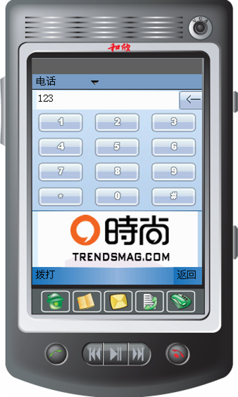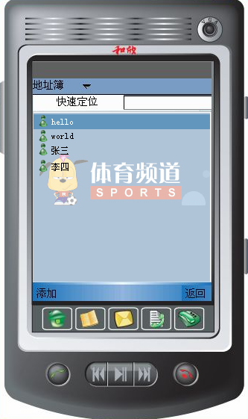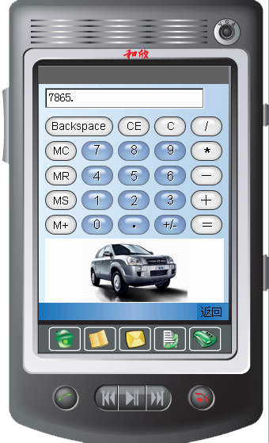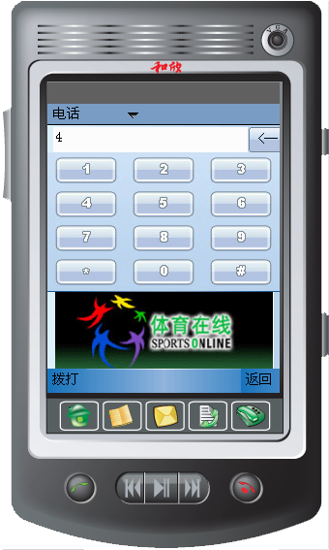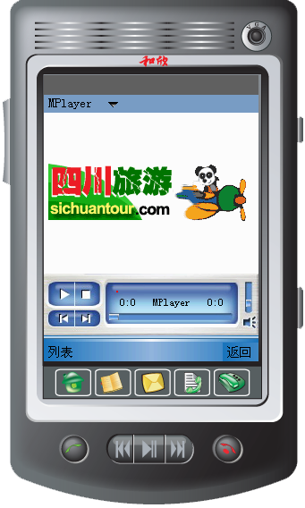
图1：根据用户消费取向在同一个手机的UI中动态
插入个性化和区域性广告

因特网浏览器的始作俑者，美国网景公司，当年只看到HTML的技术优势，却没看到后台生成HTML的生财之道。网景的门户曾经是世界因特网三大门户之一。在微软IE浏览器的追赶下，网景公司决定放弃门户，集中精力在浏览器方面对付微软。一错铸成千古恨，网景公司最终灰飞烟灭。然而，Google、Yahoo!等公司，利用动态生成HTML脚本的特性，轰轰烈烈地营造了今天的互联网经济。
因特网十多年之后，HTML的八十个左右的“标签”（Tags）已经远远不能支撑众多的应用。XML作为一种动态可扩展的“标签”技术，结合JavaScript等脚本语言的可编程扩展，基本替代了当年HTML的风光。毫不奇怪，微软下一代操作系统Windows Vista的用户界面就是使用一种可编程的XML语言方言――XAML来编写。未来的操作系统必须跟浏览器完美结合。
通过浏览器，我们能够访问今天的因特网经济圈。广告看烦了，用户可以关闭浏览器。明天的网络将无所不在，包括宽带因特网、有线数字电视网、无线移动宽带网。未来的操作系统就是浏览器，任何界面都可以成为网页。除非关机，网络经济无所不在。只要运营商可控，只要消费者不用出钱，我们都能慢慢接受看大片时，播放中间穿插广告的现实。当然，操作系统融合浏览器还有另一个好处，那就是写简单小程序（Widgets）就像写网页一样简单。
无线移动宽带网络时代，万变不离其宗，业务后台生成XML的基本原则不能变。

第二项基本原则：URL不但用来对网页进行编址，还要用来对程序模块进行编址，按需从网络上加载网页、脚本、WEB服务构件。

消费类电子用户希望不要自己安装软件，但又要能玩不同游戏，游戏还要与时俱进。为了阅读形形色色的文件，收听各种不同格式的音乐，这些用户不需要理解，也不可能理解“Word”、“Excel”、“Acrobat”、“MP3解码器”、“MP4解码器”之类的概念。把传统PC软件运行平台“缩小”到智能手机上的想法很幼稚，原因在于传统PC“软件”这块绊脚石搬不掉。
浏览器曾经给人们带来了因特网的第二次革命，因为它通过因特网把人们访问网页数据信息的空间从本机硬盘无缝地扩展到世界的每个角落。然而现在浏览器计算模型仍旧通过事先安装软件到本地硬盘来运行程序模块。
以冯·诺伊曼为代表的世界第一台电子数字计算机设计小组曾经提出“程序也是数据”的原则。浏览器模型里程序与数据的不等价性，必将导致因特网时代的第三次浪潮：当计算机无法在硬盘上找到所需的应用程序时，也应该完全可以从网络上进行搜索、加载到内存。就像我们现在浏览网页一样，这个加载、删除过程对用户完全自动、透明。下面的图片试图说明两个观点：（1）浏览器在10多年前给我们带来了一场信息共享“平民化”的革命；（2）那场革命其实是半截子革命，并不彻底。现在我们通过浏览器只能看新闻，不能玩游戏，因为程序必须安装在本机的硬盘之后才能执行。
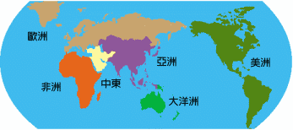
数据
程序
本机存储
程序
网络存储
数据
浏览器模型
（HTML里面加URL）
本机存储
网络存储
程序
WEB服务计算模型
(代码中加URL)
数据
程序
数据

图2：浏览器模型与WEB服务计算模型
URL不但用来对网页进行编址，还要用来对程序模块进行编址。通过使用URL对HTML网页进行编址是浏览器技术的关键。如果我们在WEB服务的可执行代码模块里嵌入URL，我们就能做到“无需安装软件”。跑游戏如同读网页。如果游戏不好玩，用户不用花费精力去删除软件。正像老网页会逐渐自动消失，用URL编址的软件也会逐渐自动退出本地的永久存储。用户通过“点击”彩信中送过来的游戏图标（Icon）就可以直接运行程序。
利用使用URL编址的WEB服务计算模型在网络意义下实现了冯·诺伊曼关于“程序是数据”原则。醍醐灌顶，3G智能手机变成网络计算机，这正是我们梦寐以求的网络增值业务类嵌入式系统的模型。
传统的PC操作系统，比如Windows和Linux，也是软件运行平台。它们虽然可以在一定程度上支持软件下载，但是下载之后的软件还需要安装。硬盘满了之后，还必须由用户自己卸载一些已经安装的软件。也就是说，传统的PC操作系统不能支持类似点击网页那样的无限下载。微软IE浏览器支持符合ActiveX标准的二进制软件模块下载。但是这些软件模块会使PC变得很“脏”，使注册表越来越大，计算机运行越来越慢。由于标准复杂，第三方软件开发商很难理解，经常有意、无意地把垃圾驻留在系统里，导致一段时间后系统配置出问题。我们解决问题的办法只有重新格式化硬盘。显然，类似PC的技术方案在3G智能手机软件平台设计上并不可取。
曾几何时，“软件”对很多计算机用户是个非常高深的词汇。不论文件丢了还是计算机死机了，更多的人是责怪自己，而没有意识到“软件”的害处。对比消费类电子产品的客户群，他们一般不会认为自己有问题，而是要求厂家退货。不论是现在还是未来，消费类电子产品根本不允许让用户意识到“软件”的存在。
宽带网曾与浏览器相互依赖，相互促进。3G时代，网络增值业务类嵌入式系统使用URL对软件WEB服务构件编址的基本原则毋庸置疑。

第三项基本原则：软件零件化生产，支持携带自描述信息（Class-Info）的WEB服务构件化编程。利用C/C++、C#、JAVA等编译语言实现WEB服务构件，并自动适配XML及脚本操作。

携带自描述信息的软件构件又被称为WEB服务（WEB Service），也就是可以从网上拉下来运行的软件模块。用来编写WEB服务的语言可以是JAVA，也可以是C#，当然也可以用携带自描述信息的C++语言来编写。WEB服务与通讯协议无关，它们之间的通讯可以用SOAP协议，也可以相互直接调用，或者通过本地RPC协议。
有了前面两项基本原则，增值业务最终还是要落实到编程上面。XML原则要求程序运行时，软件平台能够根据应用模块不同，而动态扩展XML文本里面的“标签（Tags）”及动态绑定回调事件。URL原则讲的则是如何在世界因特网范围内，唯一定位一个数据文件或程序模块。这里的WEB服务原则，具体落实到一个可执行的业务程序模块，它必须具有自描述能力（术语叫自反射Reflection）及全球唯一的名字。
自描述信息其实就是一段人可以读懂的英文，主要记述了一个软件模块的版本号，全球唯一的名字，里面到底实现了那些类（Classes），类里面实现多少接口（Interfaces），接口里面有多少函数（Functions），函数里面有多少参数（Parameters）。其余信息还包括软件构件可能产生的异步事件名称、参数，及其对运行环境的要求，等等。因为这些信息按照类为单位存放，所以也称为类信息（Class-Info）。我们说一个软件平台具有自反射（Reflection）能力，其实就是说它在软件运行的时候，能动态读取软件模块的自描述信息，把它们分层次地（递归地）适配成XML的标签，或者动态适配脚本语言的函数调用、事件处理等等。
发明JAVA和.NET的最基本原因是让其产生的软件构件携带自描述信息。细心的读者可能早就注意到，JAVA和C#编程语言编译出来的目标文件分别用“.class”和“.cls”结尾。而C/C++这类语言编译出来的文件，往往使用“.obj”结尾。在数学上，Class大概对应集合论里面的集合。而Object则基本对应于集合论里面的元素。它们在数学上分别解决不同层次的问题。“不识庐山真面目，只缘身在此山中。”现在面向对象编程（OOP）领域的许多问题，在计算机指令集和运行时数据结构（Object）层面上是不可能找到解决方案的。
除了自描述适配脚本语言和唯一命名之外，携带自描述信息的构件化编程（WEB服务）还可以解决目标代码的动态拼装问题。新一代软件平台可以利用构件佩带的自描述信息将这些构件在运行的时刻动态拼装起来，协同完成计算任务。
随着人们对自描述信息意义的理解逐步加深，利用自反射技术编程在实践中开始被广泛应用，这给软件产业带来一场新的革命契机。语言/构件库/虚拟机，三位一体，这是未来软件产业发展的潮流。下图给出了Elastos网络构件运行平台与JAVA和.NET技术的一个形象化比较。CAR（Component Assembly Runtime）是为Elastos配套的构件描述语言和构件库。

语 言
Sun Java 技术和 Microsoft .Net技术
Elastos 技术
构件库
虚拟机
CAR 构件描述语言
Elastos 软件运行平台
CAR 构件库

图3：Elastos软件运行平台与JAVA和.NET技术的比较

软件工厂技术包括软件零件的生产、零件下载、零件组装三部分。WEB服务就是一种软件零件的封装形式。软件工厂其实就是一套软件拼装标准，大家按此规范进行开发，就能够保证软件间的兼容性和互操作性不再是问题，提高软件的开发效率和质量。

软件的新标志――WEB服务
最初人们编写程序的方法是整个程序代码从头写到尾。80年代随着网络的普及，出现了TCP/IP，以及与之相适应的计算模型――Client/Server模型，也就是常说的两层结构。90年代后期，因特网连接到千家万户，人们对软件的认识更加深刻，从而出现了所谓“三层结构”计算模型，其中中间的一层叫做通讯中间件（Communication Middleware）。所以三层结构指的是客户/通讯中间件/服务器 (Client/Middleware/Server)。这一段中论述的中间件是指通讯中间件，跟谈论操作系统软件平台时讲的中间件不是一回事。一个是“上中下”的“中”，一个是“左中右”的“中”。
上世纪90年代中期，中间件这个词随着JAVA的流行而流行起来。我们知道BASIC语言发明于60年代，从来都是使用中间代码解释执行。BASIC中间代码称为Pseudo-code；JAVA叫Byte-code。它们之间没有本质区别。后来微软的Visual BASIC也可以编译执行。BASIC软件运行从来都是在“虚拟机”（VB Runtime）之上。为什么JAVA虚拟机（JAVA VM）可以叫中间件，而BASIC虚拟机不叫中间件呢？原因就在于JAVA虚拟机可以在Client和Server运行时，根据它们之间的距离和需求（如：安全、加密、监听、同步、负载均衡等），动态为它们生成通信的通信中间件，即上图中的“管道”。所以更准确地说，JAVA虚拟机具备生成中间件的机制，而VB虚拟机不具备。在主程序（或Client）与构件程序（或Server）目标代码不变的情况下，构件可以运行在因特网的任何位置，包括：主进程的地址空间、本机另一进程地址空间、局域网上另一机器、因特网防火墙另一端等。
2000年之后，以“WEB服务”为代表的软件工厂化生产技术走向成熟。其中，面向服务的架构（SOA）是对“三层结构”计算模型的拓展。
WEB服务首先是一个软件模块，它提供某种服务。例如：MP3播放器、MPEG解码器都是WEB服务。其次，用户程序可以在因特网范围内透明地使用WEB服务。WEB服务可以统一运行在“程序与数据浏览器”里。因为WEB服务使用URL在全球定位，即使智能设备没有联接在网上，我们仍旧可以使用URL定位本地已经缓存的WEB服务。传统智能设备的软件都是事先安装的。因此脱机的、面向单机工作的传统操作系统模式只不过是WEB服务的一种特殊情况。
经过50年的摸索，软件编程理念经历了随意编程、结构化、面向对象、构件化、WEB服务等阶段。相比之下从2000年开始的WEB服务和基于WEB服务的软件架构（SOA）最为惊心动魄。WEB服务之前的软件体系架构，直到面向对象编程模型，主要是基于源代码共享，编程围绕着数据结构的封装、继承、多态等特性来展开。WEB服务的关键技术包括支持动态目标代码模块封装、动态目标代码模块继承、基于元数据的类接口多态，以及面向方面编程（AOP）技术、面向泛型编程等。从上世纪70年代初期的第一次软件危机爆发以来，人们一直梦寐以求的软件工厂技术，即以软件目标代码模块为单位的软件零件拼装、运行技术，直到最近，才真正达到可用、实用、好用的阶段。
公开源代码运动得到软件业界很多公司和程序员的积极响应。开源的模式迎合了不久以前的历史条件。只要人们还停留在C/C++的面向对象模型或其它更早的编程模型，他们就只有基于源代码才能在前人工作的基础上进行扩展。大家想想，要是拧六根螺栓就可以安装汽车轮胎，绝大多数开车的人不会去学习炼橡胶。不可否认，橡胶厂和图纸还是非常必要的，只是一般人都没有兴趣去读。现在的软件行业还基本是手工作坊式的生产，师傅带徒弟，在一个作坊里面，完成几乎全部软件的设计与制造。将来软件产业，开发人员自行开发软件，利用开源代码，采购软件零件都会存在。工厂化软件零件制造，能缩短消费类电子产品研发周期，提高产品质量。我们可以预见，人们采购软件零件的比重会越来越大。
本机内核/ 局域网/ 因特网
构件 B

构件A

构件A

构件 B

直接调用

跨进程 / 跨机器调用
主程序
主程序
进程
进程
进程
进程

图4：构件（WEB服务）运行环境对用户透明
如果说WEB服务是构筑IT大厦的砖瓦、预制件，那么面向服务的架构（SOA）和中间件运行平台就是构筑IT大厦的钢筋、水泥和地基。随着软件积木式拼装和零件化生产技术不断成熟，软件业务工厂化生产的基本原则指引我们走入一个崭新的纪元。

Elastos计划的战略定位
Elastos是上海科泰世纪公司历经六年半时间开发的一款运营网络增值业务的嵌入式网络构件运行平台。我们现在已经完成了第一阶段的Elastos技术研发，在2006年将完成3G TD-SCDMA智能手机产品化的过程。
简单来说，Elastos首先是一个传统意义上的通用嵌入式操作系统，支持多进程、多线程，抢占式、线程多优先级任务调度等，这个操作系统的内核叫Zener。Zener具有体积小，速度快，效率高的特点，适合于智能手机等消费类电子的嵌入式应用。除此之外，Elastos将为移动增值业务提供一个构件化的开发及运行环境。在智能手机应用架构设计上，我们将Elastos特性融合进产品的整体解决方案之中，为未来3G时代创新的应用模型及运营模式提供全方位的基础软件支持。
然后，我们来讨论Elastos的战略定位，回答为什么要做一个增值业务运行平台的问题。
利用面向具体CPU的编译语言工具，如C/C++语言，程序员可以针对不同计算机和操作系统来生成目标代码程序。这类程序运行效率高，资源消耗少，但只有被“锁定”在特定的CPU和操作系统之上才能运行。目前广泛采用的替代的办法就是在浏览器里面，使用轻型WEB脚本语言来开发程序。这类程序虽然可以跑在大多数浏览器里，达到跨不同操作系统运行的目的，但是它们的计算能力大打折扣，程序的表现形式也相对单调。
对于网络操作系统或网络软件运行平台来说，突破浏览器的束缚，跨越其它宿主本地操作系统运行是两个必要条件。至于它们是否还要跨越不同CPU来运行，就是一个仁者见仁，智者见智的事情了。JAVA、BREW、Elastos都是网络软件运行平台。JAVA能跨CPU运行，而BREW和Elastos的应用软件代码则被限定在特定CPU上才能运行。幸运的是，一个特定行业，只有一种主流CPU垄断市场，比如：几乎百分之百的手机CPU都采用ARM CPU指令集；几乎百分之百的桌面PC都采用x86 CPU指令集。一款游戏或应用需要跨CPU运行的机会并不多。
JAVA语言和J2ME（JAVA 2 Mobile Edition）运行平台，是美国SUN公司的产品。SUN曾经尝试实现JAVA OS，但不太成功。现在JAVA更多是作为中间件运行在其它宿主操作系统之上，比如Linux或者WinCE。JAVA有许多优点，最重要的还是前面提到的支持携带自描述信息的构件化编程，革命性地改变了人们对于程序的理解。JAVA第二个明显的优势就是可移植性非常好。目前，大多数可以使用无线设备下载运行的手机游戏都是用JAVA语言编写，在J2ME平台上面运行。
从互联网下载的软件，大致可以分为两类，应用软件模块和系统软件模块。由于JAVA、.NET等的运行效率问题，它们一般只能完成应用软件级的下载，不能实现对JAVA虚拟机本身、游戏引擎、3D图形引擎、MP3解码器、文档编辑器、浏览器之类的系统软件的动态下载和高效运行。手机、数字电视机顶盒之类的消费类电子产品都是价格非常敏感的产品。在同样运行效率的情况下，本地CPU代码的运行效率要高于虚拟机中间代码的运行效率，占用的内存也相对少起码一倍，原因是中间代码和CPU可执行代码都必须同时驻留在内存里。
JAVA的另一个不足就是没有完整地定义运行平台环境，过于强调“语言”特性，而没有刻意勾画出一个严格的“平台”，在不同宿主操作系统之上，系统函数调用的方式不尽相同。实际当中，JAVA程序无法真正实现当年JAVA设计者的理想：编写一次，到处运行（Write once, run every where.）。由于JAVA程序在Linux上或者WinCE上的表现形式不尽相同，这给运营商推广业务带来许多困难。
众所周知，SUN公司发明了JAVA，微软发明了.NET。SUN是一个硬件公司，也制造CPU，但是SUN的CPU远不如Intel的CPU流行。JAVA采用中间代码跨CPU运行符合SUN公司最根本的商业利益。微软的.NET绝大多数情况下是在Intel的x86 CPU上运行的，也只支持Windows系列操作系统。可是微软的业务范围主要是桌面计算机和服务器，微软已经注意到Intel和AMD的64位CPU系统已经出现在地平线上，能让.NET程序同时在32位和64位机器上运行也符合微软的最根本的商业利益。
然而，手机的软件平台基本是ARM CPU的一统天下，短期内也没有上升到64位的可能性。
高通公司意识到了系统软件下载的重要性，意识到了用ARM目标代码结合自己的芯片技术实现游戏的巨大利益空间。2001年，高通公司为移动数据通讯终端而专门设计的一款软件中间件平台，称之为BREW（Binary Runtime Environment for Wireless，无线二进制代码运行环境），其底层操作系统称为Rex。由于软件开发和运行都直接针对BREW平台，消费者一般无需了解Rex。我们统称BREW + Rex为BREW操作系统或者软件平台。
BREW的设计者们实现了一个跨宿主操作系统的中间件平台，使用工业界广泛采用的C/C++语言来编译代码模块，可以提高软件运行效率，减少内存消耗，节省硬件成本，同时并不损失广泛的适用性。BREW按照构件化程序设计思想，把手机常用的业务模块划分为构件，明确定义每个模块的接口，便于不同ISV生产的软件模块之间的适配和通讯，便于软件模块的版本的下载和升级。BREW的许多设计明显地受到微软COM（Component Object Model）编程规范的影响，但BREW更加面向嵌入式产品，更加注重效率和简洁。BREW上面同样可以支持JAVA游戏运行。
WIPI (Wireless Internet Platform for Interoperability，无线互联网交互平台)是2003年初由韩国信息和通信部正式授权KWISF与SUN合作，在J2ME（JAVA 2 Micro Edition）架构基础上开发应用，以抵制高通的无线平台BREW的产品。WIPI同时支持用C/C++语言编写的本地二进制代码软件。WIPI于2005年4月29日正式启动其商业化运作。WIPI已成为韩国电信产业摆脱对高通过于依赖的特殊武器。
诺基亚公司为主控制的Symbian联盟也实现了支持二进制代码下载的ECOM（Epoch COM，Symbian的前身叫Epoch）技术，上面也能跑JAVA程序。Linux原本只是一个操作系统内核，上面要配上类似Windows的图形系统中间件才能给终端用户使用。流行的Linux的图形中间件有两个，KDE（K Desktop Environment）和GNOME（Gnu Network Object Model Environment）。著名的QT Linux采用KDE环境。而KDE的编程模型是KOM。KDE和QT都是由挪威TrollTech公司发明。K在欧洲语言里经常与英文里的C意思相同。GNOME的编程模型则来源于一个与COM技术类似的国际标准CORBA。WinCE当然支持微软定义的COM规范。总之，所有常见的智能手机操作系统都或多或少地支持某种二进制构件编程与运行。
Elastos也是一种使用C/C++语言编译的二进制构件标准规范。Elastos的渊源可以追溯到微软COM。Elastos的主设计师陈榕曾经在微软美国研究院操作系统组工作两年，在微软COM组工作五年，是COM规范关键技术OLE Automation的主要开发人员之一。曾主持发布了Windows 95/98的DCOM版本。Elastos的设计者们早在2000年2月策划伊始，首先就是考虑到系统软件下载的重要性。
语言表达思想。新思想可以用JAVA或.NET使用的C# 语言来说明，当然也可以用C/C++语言来阐述。毕竟C/C++仍旧是计算机领域最广泛使用的编程语言。同时C/C++在计算机实时应用和系统软件编程方面占据统治地位。Elastos规范中包含了一个CAR构件描述语言，类似CORBA的IDL语言，与标准的C/C++语言编译器配合，共同产生供Elastos平台运行的构件模块，将二进制模块代码中融入了自描述信息。
Elastos把JAVA和.NET技术代表的思想引入到系统软件领域，特别适合实时、高效、低资源消耗的系统软件应用。利用Elastos软件平台开发的软件模块，不用任何修改就可以跟JAVA、.NET等技术实现的WEB服务通过SOAP进行互操作。为Elastos软件平台开发的软件模块的运行效率和相互之间的调用操作，在效率上可以与传统的C/C++软件模块相媲美。因此，Elastos软件平台既具有JAVA软件的灵活性，同时还具有C/C++软件的效率和精炼。
参考目前市场上的移动增值业务平台，与BREW相比，Elastos目标代码携带自描述信息，按照本文前面提出的三项基本原则设计，融合XML、URL和WEB服务编程等特性于一身。与JAVA相比，Elastos是一个二进制目标代码标准，效率高、资源占用少，可以用来下载驱动、游戏引擎等核心业务模块。与BREW和JAVA合起来比，Elastos创新性地对XML脚本编程、应用软件引擎、系统软件虚拟机等进行混合编程，强调了跨操作系统API界面的一致性，实现移动业务“地面与空中协同作战”的目的。

Elastos关键技术要点
作为Elastos智能手机整体软件支撑框架的一个核心组成部分，Elastos嵌入式操作系统体现的技术特点包括：
- 支持无缝计算 (Seamless Computing)。利用URL等全球唯一标识技术，将软件模块直接在因特网范围编址，如：//www.elastos.com/car/drivers/tcpip.dll。配合其它创新软件技术，Elastos可以自动、透明地为用户搜索解码器、驱动等软件模块。
- 遵循绿色软件原则，避免软件安装/反安装，软件模块拷贝过来就可以直接使用，摒弃Windows/LINUX注册表之类的设计。根据用户使用习惯不同，每个终端都可以按需配置个性化软件。结合URL对软件模块的编址技术，Elastos为提供了“感觉不到软件”的用户体验。
- Elastos发明的CAR（Component Assembly Runtime）技术，为C/C++语言添加契约导向（面向接口）编程描述，对目标软件模块进行封装，按照规范实现软件工厂化生产，支持不同版本软件构件的互操作，允许不同生产厂家软件的相互替换，实现不同语言（JAVA、C#等）构件相互调用。
- 在软件制造商之间互不公开源代码的前提下，以目标代码为单位，动态拼装不同厂家的软件构件，完成更大的功能模块。这种开放标准，不开放技术的合作方式，为软件工业化、产业化奠定基础。
- 利用Elastos的“超净车间”（CleanRoom）进程间防火墙技术，对不可信赖的软件实行隔离。应用程序可以按照安全级别、CPU指令集等要求，对一个指定的软件构件在本地、跨进程、跨机器或跨网络运行，实现内核安全技术。
- 实现透明的分布式计算模型，回避Linux、Windows等基于消息机制的编程模型。在网络间通过消息轮询方式编程，让N个应用交换信息的计算复杂性是N的阶乘，这是计算理论的禁区。新一代网络编程环境，如JAVA、.NET等也都回避了传统的消息机制编程模型。
- 利用绑定回调函数，处理软件构件里面的异步回调事件。在无需修改源代码的情况下，完成对软件模块的双向调用，实现软件按需加载，平滑运行。软件开源基于自愿的前提，无需开源的软件开放运行平台才能真正保障产业发展。
- 用XML + JavaScript等脚本语言进行用户界面编程，动态适配CAR构件实现的标签（Tags），实现了完整动态的编程环境。利用“换肤”技术提高产品的灵活性；利用CAR构件复用提高产品质量和快速开发；利用因特网门户网站生成的动态脚本，可以有效地促进产业商业环境发展。

- 统一的数据模型，利用底层数据库统一管理文件存储、下载网页、小应用（Widgets）缓存等，保障数据一致性，减轻程序员的负担。
- 在操作系统层面率先实现了对面向方面编程（AOP）的支持。允许用户对上下文（Context）编程，实现动态构件聚合，方便用户对不同需求的扩展，包括对软件模块进行动态监听、信息截获、通讯转移、信息同步、离线运行等问题的支持。

此外，Elastos 智能手机操作系统及相关软件支撑框架还提供了一整套完备的集成开发环境及相关开发、调试、自动测试工具，完备的用户手册、技术文档、示范程序等。

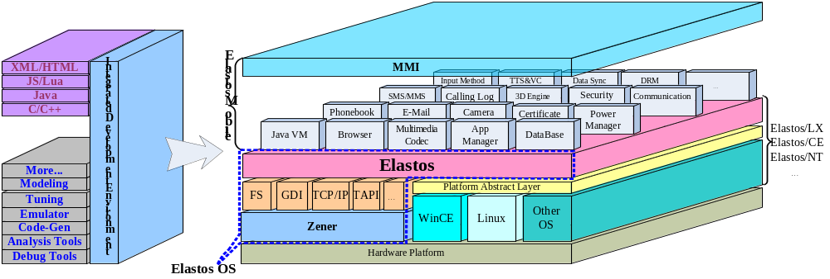
图5：构件制造可以极大地增加软件产业的生产

Elastos的设计遵循构件化程序设计思想，按照手机常用的业务模块划分构件，明确定义每个模块的接口。每个业务程序模块都用URL编址，可以动态下载，参见图5。我们采用工厂化的设计方法，即插即用的设计理念，让系统中的各个模块相对独立，各个子模块之间为松耦合，便于不同ISV生产的软件模块之间的适配和通讯，便于软件模块的版本的下载和升级，便于用户根据需求进行自由组合与动态替换。
虽然程序模块也是一堆由0和1组成的数据集合，但是它们毕竟要下载到智能设备上运行。而HTML网页之类的数据文件是不会自己运行的。因此，我们可以大概想象，要想点击运行程序，我们还必须解决四个问题：

- 使用URL对程序模块在因特网上进行定位，就像HTML网页一样。当用户点击某个软件，这种“程序浏览器”会先检查本地缓存（Cache）是否已经有该软件模块的拷贝。如果本地有，就可以直接加载到系统运行，否则将通过因特网命名服务器机制（DNS）对URL解析，然后下载该软件模块，之后再加载运行。
- 这些程序模块必须自身包含自描述信息，比如：对运行环境的要求、生产商标识、数字签名、接口信息、函数名称以及参数类型等。软件模块要运行，马上面临信息安全的问题。对不可信赖的软件模块要进行隔离；对本地没有合适运行环境的模块，可能需要在附近的其他机器上运行。根据不同软件模块间“距离”不同，软件的运行平台要根据自描述信息对它们进行连接、适配。
- 当然，软件模块既然要运行，必须有适合它们能运行的环境，比较专业的说法把这些运行环境称为“容器”。有些容器能隔离病毒，有些容器负责程序远程执行，也有一些可以自动完成事务处理、同步、负载均衡等特殊程序运行的要求。容器的一个特例就是运营、收费。如何计费，是蕴含巨大经济利益的问题。举例说明，移动运营商可以事先制作不同收费标准的容器，比如：按人收费、按次数收费、按时间收费等。
- 容器也是软件模块（或者叫软件构件），可以由用户自行定制。过去的传统操作系统一般没有“容器”的概念，更没有用户订制“容器”的概念。一个手机用户，如果他交了月费，移动运营商就可能给他一个可以免费玩游戏的容器。同样的游戏，目标代码一个字节都不变，跑在他的免费容器里，就不会产生额外的支出。否则他可能要为每次游戏的运行付出代价。当然，有些游戏软件需要把大计算量的工作留给“基站”端的服务器容器。动态资源分配也是网络计算要解决的问题。

可信赖计算体系架构
智能手机软件的安全运行非常有意义。3G手机已经不再是个单纯的通讯工具，还会存贮和管理大量机主的办公资料与私人信息，如果安全、可信赖的问题得不到很好的解决，也会影响3G业务的健康发展。
智能手机应用程序需要经过严格认证，通过相关测试，确保它们的安全性。Elastos开发环境提供传统的安全网络传输协议OpenSSL、数字签名、数字版权管理（DRM）等。Elastos还支持消费者在线购买防病毒的软件和升级的服务，防止病毒造成的信息丢失或其它不良事件的发生。智能手机软件平台还有许多安全隐患必须通过硬件芯片来保障，防止关键系统代码被修改，或者保证关键资源被访问。
Elastos在设计伊始，针对安全问题，从软件平台整体架构方面做了许多根本的改进。
利用Elastos开发的WEB服务包含自描述信息，所有的接口参数类型，包括数组的长度都有明确说明。我们知道病毒作者最常用的病毒手段就是利用某些软件忘记检查数组越界，来把病毒写到数据区，然后利用函数返回时会从程序的栈上找返回地址的机会，把CPU控制流转向病毒控制之下。Elastos强制所有软件模块间的函数调用都会自动检查数组越界，避免给病毒可乘之机。
由于网络的盛行，网络病毒也日益猖獗，这种问题属于恶意制造的非法操作。随着计算机程序越来越复杂，程序出错的概率也越来越大，这类错误源于不可预料的非法操作，我们可以视之为“良性病毒”。JAVA、C# 等国际流行的做法是设计一套“虚拟机”技术，利用中间代码的可控性，逐条指令检查被执行的代码是否存在有意或无意的非法操作，其代价是丧失相当多的CPU执行效率。这种做法对于嵌入式系统来说有它们的局限性，因为嵌入式系统对于实时性、成本等的要求非常严格。
让我们回顾一下CPU的发展过程，诸如80186、80286、80386等，Intel从80386开始引入了虚拟内存管理，其目的主要是为了支持分时操作系统；而分时操作系统的目的是为了让多道程序“共享”宝贵的CPU资源；程序共享CPU的一个前提就是互不干扰，由此衍生了多进程技术。
那么我们今天能否利用CPU的虚拟内存管理来提供“模块”级的软件保护，也就是提供WEB服务的保护？
用户要运行的任务是由多个WEB服务来完成的。比如一幅网页可以由MP3背景音乐、文字、广告、动画等组成；一个应用又是由多幅网页组成的。如果我们把MP3服务放到一个独立的地址空间，操作系统仅为这一空间配备“只读”文件系统，那么不论这个MP3播放器是否包含良性或恶性病毒，它都不会影响到系统的其它部分，同时，利用CPU来实现“容错”并不损失太多的CPU效率。因而这一技术可以广泛应用于嵌入式系统及大型系统软件等领域。
Elastos利用中间件技术，自动分配WEB服务到不同的CPU地址空间，把CPU地址空间当成防病毒的“沙箱”，限制病毒或软件崩溃时的破坏范围。Elastos动态分配运行环境，限制病毒作案地点，并能对可疑的软件进行实时监控；Elastos通过对第三方可编程的运行环境，不但能对不同软件采取不同的收费策略，还能改变文件系统读写的控制权，限制病毒作案条件。
一个放在“沙箱”里面的多媒体播放WEB服务，万一由于软件的BUG而崩溃，不会影响到客户端的媒体播放器界面程序。操作系统可以自动重新启动多媒体播放WEB服务，跳过已经播放的片断，给看电影的人一个软件可以容错的幻觉，大大减少软件死机的情况。
Elastos利用按需加载技术，限制病毒作案时间。今天的Windows和Linux病毒，大多是伪装成Windows的Services或者Linux的Daemons，总之是要开机的时候把自己先启动。传统的操作系统都必须先启动服务，然后客户端软件才能工作，这就给病毒留下了空子。如果只有客户程序要求的服务程序才能在系统上运行，一般很难设想谁会要求病毒缠身。当然不能排除系统服务，如文件系统，本身就有病毒，但这种情况要求病毒的作者一定是个“专业户”，高中生业余写病毒的时代应该过去了。按需加载的另一个好处是，万一系统染上病毒，用户可以按一个键，将全部下载的软件删除。也就是说，按需加载技术可以极大改善系统受病毒损坏的后果 。

3G手机终端发展趋势与解决方案讨论
一般消费者可以简单理解3G就是无线移动宽带网。目前的手机或者智能手机的基本功能是通话和短信。智能手机跟一般手机的区别是智能手机安装了所谓“开放式操作系统”，也就是消费者可以自己为智能手机安装软件。可以想象，无线移动宽带网是推进手机业务更快发展的前提条件，必将促进开放式操作系统发展迅猛。随着智能手机自动化程度越来越高，功能越来越强，开放式操作系统必须具备完善的多进程管理和强大的内存管理能力；必须为开发增值业务的程序员提供非常方便的软件开发环境；为消费者搭建非常好用、易用的增值业务使用平台。目前开放式操作系统在中国国内手机市场已经有将近10％的占有率，以后这个比例会逐步增加。下面我们从几个方面来探讨3G给智能手机操作系统带来的机遇和挑战。

统一增值业务平台：

目前市场上缺乏统一的智能手机操作系统API，导致不同手机终端之间的业务适配能力不高，使用不方便。第三方移动增值业务需要针对不同系统，重复多次开发，必将影响业务快速推广与普及。虽说Symbian、WinCE、Linux等已经占领2.5G智能手机市场的大部分份额，但是它们离3G市场要求的XML、URL、构件化三原则都还有一定距离。
用不断增加原有操作系统API数量的办法来适应业务的不断发展，直接从各自现有技术演变到3G时代的可能性几乎为零。3G业务多得如同天上的星星，Symbian、WinCE、Linux等也都必须通过中间件软件平台重新定义一组面向构件的API集合（参见JAVA、.NET的API文档），通过专用构件，而不是扩展API来适应3G业务发展的需要。这时它们原有宿主操作系统API的地位势必减弱。
时代的变革创造机会。移动运营商与合作伙伴共同开发统一的终端软件操作系统API及中间件，有利于进一步的提升终端对各类业务适配能力，也有利于第三方软件应用开发，便于更好地支持业务推广，为用户提供更好的服务。在整合各类业务需求的基础上，制定智能手机终端API，符合产业链多方利益，并且确保第三方业务模块的可扩展性。

改善用户业务体验：

设计智能手机的UI时，首先要深入研究用户需求，改善用户对业务的使用体验，降低用户使用业务的门槛。由于每一款智能手机的制造厂家对UI设计的理念不一致，消费者换一个手机就要重新学一遍。这对中老年人比较困难，对年轻人也很麻烦。消费者更换手机之后，如何能继续保留自己对某项增值业务使用习惯？另一方面，中老年人需要键盘显示的字符大一些，年轻人希望用户界面炫一些。现在同一厂家的每款手机，千“人”一面，原因就是手机使用的操作系统没有给厂家细分市场的机会。
Smalltalk-80在1980年就提出了所谓MVC架构。MVC是Model-View-Controller（模型-视图-控制器）的缩写，分别代表程序逻辑、图形界面、异步事件控制等编程三要素。其基本思想就是要提高软件架构的灵活性和复用性。虽说20多年了，但是由于通常使用同一种语言来描述三件即相关又独立的事情，而且软件模块嵌套软件模块，越说越乱。Elastos利用JavaScript等脚本语言描述Model，用XML描述View，用DLL来实现Controller。三种语言各司其职，分工明确，概念清晰。软件分割好之后，Elastos仍然可以使用C/C++来描述Model或者View，也可以用JAVA来实现DLL。
众所周知，WORD文本编辑器可以在Windows 95、Windows XP甚至Linux上面直接运行。Elastos能把程序模块分得更细一些，利用构件化技术，让中文输入法自成体系，能通过中间件的适配，运行在不同宿主操作系统之上。大家也知道Windows XP可以让媒体播放器“换肤”。Elastos还能利用XML来完成所谓的“换肤”技术，像写网页那样简单地把按钮之类的控件动态变大、变小。如果我们还能通过全球唯一地址（URL），像搜索网页那样，来从网上找到自己喜欢的“皮肤”、输入法，然后选择把它们永久驻留在本地。那么，3G时代的手机用户体验就会有所改善。

通讯技术多模化：

一款移动终端可以同时集成多种无线通讯技术，包括GSM、GPRS、WCDMA、TD-SCDMA、WiFi、WiMax技术等。这些技术都可以支持语音业务，也支持各种移动数据业务和多媒体业务。不远的将来，移动终端还会集成手机电视技术。如何让各种业务在不同制式上平滑切换，使得我们的用户有一个良好的体验？

传统计算机的存储体系结构是由寄存器、内存、硬盘等组成，前者是后者的缓存（cache），它们之间是由北桥、IDE等连接，参见图6。传统计算机编程与不同存储体系结构间的连接技术无关。由于网络传输速度的提高，传统的冯·诺伊曼计算机体系结构已经从分立计算机演变为网络计算机。网络计算机的硬盘只是因特网上存储信息的缓存。我们可以设想，TCP/IP等属于连接硬盘与因特网的技术，应该与网络时代的编程模型无关。
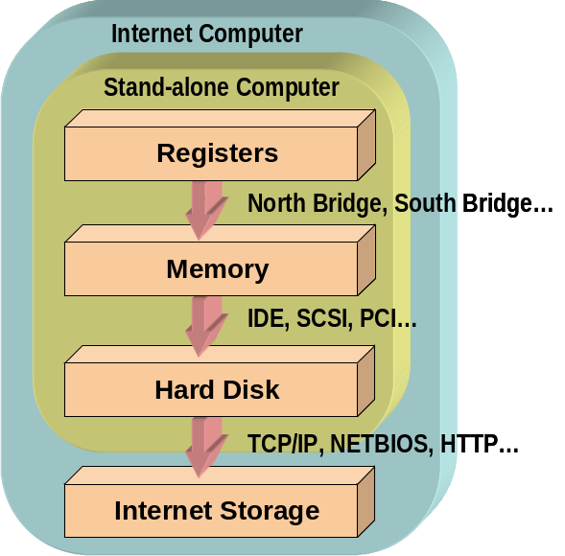
图6：网络计算机的冯·诺伊曼层次化存储模型
这个观点现在还没有被普遍认可，但Elastos实践证明，TCP/IP的确与网络时代编程无关。作为网络应用软件模块的WEB服务其实跟网络运行环境相对独立，这是一个战略意义上的观察和信念，为软件透明安装奠定了基础。TCP/IP、HTTP等协议栈建筑在GSM、GPRS、WCDMA、TD-SCDMA、WiFi、WiMax等技术之上。因此，网络软件编程模型不但跟TCP/IP无关，跟其它任何网络通讯协议都无关。
除了通讯协议跟软件模型无关之外，另外一个必须解决的问题是“多模”问题。多模问题不仅限于通讯协议。多种IO端口，多个存储标准等也都属于多模问题。成熟的解决方案涉及的“泛型编程”（Generic-Programming）理论。用程序员能懂的语言说，Elastos支持关于“类对象”（Class-Object）进行编程，重载创建构件的New()操作。创建网络构件的时候，动态检查当前什么通讯协议信号最强，然后采用GSM、WiFi、TD-SCDMA等构件之一作为网络构件。

开放硬件连接技术及相关接口：

为了有利于移动终端与PC、照相机等电子设备进行信息共享，智能手机制造商必须规划和统一终端的硬件连接技术和接口，并推动开发符合标准的产品。数码照相机的SD卡跟智能手机上的SD卡是一样的，接口也一样。在数码照相机照完相之后，把满的SD卡拔下来，换一个空的SD卡再用。现在用手机来照相，手机的SD卡兼容性不够好。目前智能手机终端的内存、Flash和可以插拔的SD卡存储量都有了很大提升。多种成熟的存储制式并存，给不同手机终端数据文件交换、SD卡即插即用等方面带来困难。
为了进一步推动智能手机终端各种制式的存储卡、外设的标准化，目前的解决办法大概有三种，而且三种方式经常要一起使用：（1）国内行业协会，国际标准化委员会，出面协调各方利益；（2）更多地采用“泛型编程”等软件技术手段，减少对标准的依赖；（3）标准协议代码共享，按照操作语义学的定义来明确各类本地硬件连接技术相关的要求，避免中文、英文等文本标准的歧义性。
Elastos支持泛型编程，而且Elastos底层源代码对外开放。我们还提供中国本地“零距离”服务，帮助合作伙伴实现硬件驱动程序。

移动业务多样化：

智能手机今后将成为娱乐中心。随着各种多媒体处理能力、计算能力及存储能力都在不断提升，智能手机会内置无线音乐、手机电视、本地或联网游戏、聊天和博客，以满足用户娱乐需要。为了进一步的保证用户业务体验的一致性，以及推动移动终端的媒体化，移动业务产业链相关企业应该合作开发符合规范的媒体播放器，规范多媒体格式和运行脚本，并对媒体终端播放器和浏览器进行相关的规范符合性测试，保证最终产品性能和功能符合相关规范。
智能手机将成为非常强大的资讯中心。3G移动通讯进入宽带时代，移动终端浏览器的交互能力日益增强，手机互联网和PC互联网的信息共享是一个非常大的趋势。各种不同厂家缺乏统一浏览器，将会给维护、发布、搜索各式各样的资讯业务带来困难，也会给阅读手机杂志、动漫等带来挑战。
智能手机会成为交易中心。为了满足用户购物、交费等方面的需求，智能手机必须具备加密功能和安全功能。目前，加密芯片已经出现，各种安全协议也已经成熟，使得交易更加可信。但消费者手头上有一堆各种加密、认证卡，用起来非常不方便。智能手机应该把它们集成起来，统一管理，方便用户。
智能手机会变成移动办公中心。通过不断集成各类办公的软件，用户通过智能手机来阅览文件、安排日程、收发邮件、与PC同步信息等。智能手机跟PC以及其他的一些电子设备的信息共享和同步目前还存在着困难，安全性有待进一步提高。
总之，由于智能手机的生产厂家不同，移动业务的开发商不同，消费者所处的地区不同，他们的年龄、爱好、消费能力的不同，导致大家对业务的接受程度不同，对业务认可的标准不同。众多的产品、业务、标准、细分的客户群体给电讯运营商带来推广业务的困难。
让我们以国产音视频AVS标准推广为例。消费者可以自己通过XML网页下载一首用AVS编码的歌曲，或者得到朋友通过彩信送给她一个XML网页，描述了这个流行的AVS编码的歌曲。但是她从前没有用手机听过AVS编码的歌曲，所以她的智能手机上面没有安装AVS解码器。令她没有想到的是，她得到的AVS压缩包里已经包含了一个AVS解码器的URL地址。根据这个URL地址，Elastos软件平台可以通过检索，得知这个AVS解码器是否已经事先下载到本地，或者自动帮助用户透明下载这个AVS解码器到本地。对消费者来讲，她体验的只是音乐开始播放的时间略有差别，而不会感觉到解码器软件的安装与否。
我们很容易理解，其它业务交易、身份认证、二维条码、游戏引擎等解码器也都可以使用类似AVS压缩包的办法来透明完成。不同厂家由于对AVS标准理解的差异，解码器可能会存在各式各样的BUG。但如果一首AVS歌曲使用同一厂家的压缩包，然后再使用同一厂家的解压缩包，消费者可能仍旧感觉不到这首AVS歌曲的编码格式存在问题。
各种文件格式标准是推广其应用的重要环节。但是要在不同地区、不同语言、不同种族、不同国家、直至全世界范围内推广一个标准的难度不言而喻。
为了推广多如牛毛的业务，统一软件运行平台，然后采用“解铃还须系铃人”的策略，动态透明下载业务处理软件。这可能不失为一个可行的方案。这也就是JAVA、.NET、Elastos共同的设计理念。

承前启后的操作系统仿真技术
目前JAVA、.NET所构建的虚拟机需要运行在Windows、Linux等传统操作系统平台基础上。回想当年Windows3.1刚刚发布的时候，DOS却是其宿主操作系统。当面向对象的编程方式成为主流后，Windows自然地脱离DOS成为独立的操作系统。事实上，哪种编程理念和方式是程序编制的主流，那么这种编程理念和方式本身就代表了这一时期的主流操作系统。可以预见，随着JAVA、.NET编程理念的推广，目前的Windows、Linux必然会像DOS一样逐步退出操作系统的历史舞台。
DOS发明近三十年来，今天还有人在使用DOS。上世纪90年代才出现的Windows、Linux等至少还有很长的路要走。人类基于Windows和Unix、Linux开发的软件不可能说忘掉就忘掉。就像Windows 95要兼容DOS一样，微软下一代操作系统Windows Vista面临的一个主要问题就是如何兼容Windows XP。
尽管在手机操作系统领域还没有绝对的垄断标准，但是已经开发的游戏软件是否能在新的软件运行平台上平滑过渡，这是一个巨大的市场和资金问题。手机终端用户希望他们喜爱的游戏能在新平台上继续运行。转移到新操作系统平台前，应用软件开发商希望能最好不修改已有的源程序。
这样，发明一个新操作系统时必须考虑的两个最根本的问题：
（1）不到万不得已，不开发新的商用操作系统，因为代价太大；
（2）要是准备开发新操作系统，必须考虑适当的兼容问题。
操作系统仿真技术，又称为操作系统虚拟化技术，近来也越来越成熟。最近常听说的两个操作系统仿真技术是在Windows上跑Linux软件的VMWare技术和在Linux上跑Windows应用的WINE技术。
操作系统仿真其实就是在一个宿主操作系统之上，利用软件或固件的手段建立一个虚拟层，模拟另外一种寄生操作系统的行为和功能的技术。在一个底层操作系统之上，可以同时实现多个彼此独立的仿真操作系统。在这些被仿真的操作系统之上可以运行它们原来固有的应用程序，而不需要对这些应用程序进行修改。
操作系统仿真技术又可以大致分为两种：静态源代码级编译仿真和动态二进制模块运行仿真。静态仿真技术是在宿主操作系统的开发平台上实现一个或多个模拟寄生操作系统的程序调用接口（API）的函数库。为寄生操作系统编写的应用程序的源程序可以经过编译之后与那些仿真函数库链接，形成可以在宿主操作系统之上运行的目标代码。动态仿真技术就是把寄生操作系统的可运行目标代码直接拿到宿主操作系统上运行的技术。

Elastos 软件运行平台
WinCE VM
J V M
CAR 构件
WinCE 应用
JAVA 应用
图7：Elastos已经支持JAVA、WinCE应用程序运行

在Elastos智能手机操作系统之上已经基本实现了对WinCE的源代码级仿真，也就是把为WinCE开发的应用程序源代码拿来，重新跟Elastos的函数库链接就可以运行于Elastos之上。在Elastos之上的WinCE代码的二进制兼容也已经初步实现，参见图7。当然要在Elastos之上实现BREW或Symbian仿真，只是资金、人力和时间问题，没有理论障碍。
Elastos操作系统上不但可以实现WinCE仿真层。我们还在Windows XP上实现了Elastos仿真层，几乎全部Elastos手机应用，包括图形系统、文件系统、大部分外设的应用，都可以在Windows XP上运行。我们正在实现Linux上面的Elastos仿真层。由于Elastos采用的C/C++编译器二进制文件编码格式PE-COFF与Windows XP接近，所以在Windows上完成Elastos仿真的工作要比在Linux上的完成同样工作简单。
Elastos手机应用程序的ARM二进制代码，不但可以在手机上运行，也同样可以在WinCE和ARM Linux之上运行，参见图8。另一方面，当Elastos应用的x86二进制代码在Windows XP和PC Linux之上运行的效率与现有的Windows XP和Linux二进制代码的运行效率几乎完全一样，毕竟Elastos使用的C/C++编译器与Windows和Linux使用的C/C++编译器是完全一样的。也就是说，只要C/C++源程序相同，不论是用Elastos开发环境还是用Windows开发环境产生的二进制可执行代码都是一模一样的。

和欣操作系统
Elastos
Elastos
WinCE
Elastos
Linux
Elastos 应用程序
统一的Elastos接口
图8：Elastos应用程序运行可以直接在WinCE、Linux上运行

除了完成Elastos跨宿主操作系统的中间件平台之外，我们还完成了一些WEB服务学术验证。初步结果表明：利用Elastos软件平台开发的C/C++软件模块，不用任何修改就可以跟JAVA、.NET等技术实现的WEB服务通过SOAP进行互操作。
这让我们不禁想起古文《木兰诗》里的一句话：“双兔傍地走，安能辨我是雌雄。”

CAR编程技术

和欣编程的基本理念就是按照工厂化流程来制造和运行软件零件。

构件编程
内容提示：
- 构件是面向接口编程的，在接口一致的情况下，可以任意改变程序实现。
- 构件之运行与数据交换是通过堆来完成的，实现不同来源的组件的互操作，组件升级不会影响其他组件。
- 二进制标准，布尔值（boolean）、字符值（wchar）各个地方定义不一样。语言就是语言，是编构件用的，运行平台负责规范这些细节，对运行的数据的字节定义（几个字节组成，字节序）、元数据组成等进行定义，构件要独立于编程语言。不需要虚拟机就可以保证构件在各个运行环境中的一致性。
- 组件在进程内、跨进程甚至于跨网络运行的透明度。

在网络服务时代，流动的应该是构件，而不是已经集成在一起的整个系统软件。一个用户选择了一款软件，一般都有定制的要求，尤其是系统管理软件，如ERP、CRM等。构件化技术为不同用户的定制要求提供了可能，把常用功能做成可供选择的构件，用户就有了更为灵活的选择。没有构件时，软件系统的各个部分是紧密结合在一起的，因而会“牵一发而动全身”，采用了构件技术后，软件的各个功能模块可以独立实现、升级，而不会影响系统整体。
基于构件的软件设计方法学把应用和实现分离，提供标准接口和框架，使软件开发变成构件的组合。它是以接口为中心、面向行为、基于体系结构设计的，它要求：对构件要有明确的定义；用构件描述语言和规范，如UML、微软COM构件技术中的IDL、以及CAR构件技术的CDL（CAR构件描述语言，一般简称为CAR）。
在面向服务的体系架构中，当众多用户多次重用同一构件、或者需要在不同构件间进行互操作时，需要提供一套统一的软件标准或协议，用工业化生产的角度来看，需要支持软件的工厂化生产。如果把软件比喻成工业化产品，软件工厂技术则包括软件零件的生产、下载、组装、使用、销毁等重要环节，软件工厂的本质在于提供一套统一的软件规范：包括在各个环节中的软件接口、标准或协议的制定原则、软件零件的生产规范、网络构件的下载与安全管理、软件零件的组装规则、组装完成后的运行机制、运行完成后的清理或销毁原则等。只要大家依照这些规范进行开发，就能够保证软件间的兼容，提高软件的开发效率和质量。
经过几十年的发展，软件编程理念经历了随意编程、面向结构、面向对象、面向构件、面向Web服务等阶段。相比之下，Web服务最为惊心动魄。Web服务之前的软件体系结构，功能重用主要是通过源代码级的封装、继承等特性来实现；而Web服务则是通过基于动态目标代码级的封装、继承，及元数据的自描述技术、AOP技术等来实现的。软件工厂条件下的软件积木式拼装和零件化生产技术不断成熟，理想的软件工厂技术的标志性特征是基于目标代码模块的动态拼装、动态运行、动态管理。以目标代码为基本软件模块，展开对同一应用软件的跨操作系统平台研究、展开同一应用软件的跨不同系统的集成运行环境的研究、展开不同应用程序之间的二进制兼容与互操作研究，这些都是促进SOA发展与应用的重要方面。

CAR(Component Assembly Runtime)构件技术
由于因特网的普及，构件可来自于网络，系统要解决自动下载、安全等问题。因此，系统中需要根据构件的自描述信息自动生成构件的运行环境，生成代理构件即中间件，通过系统自动生成的中间件对构件的运行状态进行干预或控制，或自动提供针对不同网络协议、输入输出设备的服务（即运行环境），如图9所示。中间件编程更加强调构件的自描述和构件运行环境的透明性，是网络时代编程的重要技术，其代表是CAR、JAVA和.NET（C#语言）。

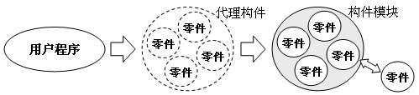
图9： 中间件运行环境的模型，动态生成代理构件

CAR构件技术定义了一套网络编程时代的构件编程模型和编程规范，它规定了一组构件间相互调用的标准，使得二进制构件能够自描述，能够在运行时动态链接。CAR构件技术继承了COM的二进制封装思想，面向接口编程。在逐步融合.Net，Java技术思想之后，形成独有的二进制构件程序模型。
为了在资源有限的嵌入式系统中实现面向中间件编程技术，同时又能得到C/C++的运行效率，CAR构件技术没有使用JAVA和.NET的基于中间代码——虚拟机的机制，而是采用了用C++编程，用和欣SDK提供的工具直接生成运行于和欣构件运行平台的二进制代码的机制。用C++编程实现构件技术，使得更多的程序员能够充分运用自己熟悉的编程语言知识和开发经验，很容易掌握面向构件、中间件编程的技术。在不同操作系统上实现的和欣构件运行平台，可以使CAR构件的二进制代码实现跨操作系统平台兼容。
对于面向WEB服务的应用软件开发，以及开发操作系统这样的大型系统软件而言，采用CAR构件技术具有以下的意义：
(1) 不同软件开发商开发的具有独特功能的构件，可以确保与其他人开发的构件实现互操作，不同的编程语言实现的构件之间可以实现互操作。
(2) 提供一个简单、统一的编程模型，使得构件可以在进程内、跨进程甚至于跨网络运行。同时提供系统运行的安全、保护机制，实现在对某一个构件进行升级时不会影响到系统中的其它构件。
(3) CAR的开发工具自动实现构件的封装，简化了构件编程的复杂性，有利于构件化编程技术的推广普及。
(4) CAR构件技术是一个实现软件工厂化生产的先进技术，为建立软件标准提供了参考，可以大大提升企业的软件开发技术水平，提高软件生产效率和软件产品质量。

CAR构件的运行方式——点击运行与按需下载
网络与计算机最终将会以工业基础设施的形式存在。用户将不再关心软件安装、网络配置、维护备份等技术细节，他们所要做的只是享受网络和计算机为他们生活带来的便利。比如在宽带移动通信网络中，复杂应用软件的构件应该能够实现“点击运行”与“按需下载”、“滚动下载”（运行时不断下载/加载必要的构件）。这一远景是IT工业发展的必然趋势，而宽带网络和虚拟计算平台将是实现该远景的重要一步。
按需下载，按需计算，On Demand，先启动应用，再启动服务的软件模型，会从根本上改变计算平台的可移动性，增强计算平台的鲁棒性。现有的先启动服务，后启动应用的运行机制必将逐步淡化，传统操作系统的基本运行机制会发生根本的改变。
按需下载是提高用户体验舒适度，减少用户费用的一个好办法。一个经典的例子就是关卡游戏。可将一个游戏的每一关做成一个小的DLL之类的文件，那么体验第一关时(可以不收费)，只需在短时间内，花少量的费用(数据流量费用)下载第一关的文件(一个或几个)，用户即可快速体验，决定是否继续或付费，这样不仅是对用户，而且也对开发商甚至运营商带来方便。
按需下载的好处：用户平均等待时间最少，费用最低；开发商可“连载”式地一边开发，一边发布游戏软件；运营商按关卡收费，用户易接受。也容易进行版权和安全等的灵活控制。按需下载是基于构件技术的“和欣”的基本功能属性，其它操作系统受其结构的限制，不能或很难实现。

CAR构件的安全性与版本管理
在网络服务时代，网络构件的安全性和版本管理无疑是非常重要的。安全性分为两个级别：系统级安全、应用级安全。系统级安全是指操作系统本身的稳定性、健壮性，主要是通过合理使用数据结构开发内核代码来解决这个问题。应用级安全是指应用软件在系统上运行时对系统的破坏能力。比如：在手机系统中，外来应用软件一般是通过网络或外设加载到手机上。无论哪种方式，都必须保证其在传输过程中的机密性、完整性、有效性。 目前的J2ME安全模型，采用了安全认证、授权机制来解决外来数据的“三性”问题，从而达到减少外来数据对系统破坏的目的。
版本管理的根本用途在于准确识别该软件包或构件库中的特定构件，提供构件的研发背景、生成时间等。当构件库被多次制作时，各构件库之间可能会有或大或小的改变，识别出构件的版本将可以和其它类似构件进行区别，其它类似构件包括之前或之后以及属于不同版本的特定构件。版本之间的关系可以说明观念的演变。一些版本由于有重要的改变或增删，因此具有历史价值。一些构件的图例、功能、使用方式均有可能随版本而改变。在很多情况下，版本管理与安全验证是紧密联系在一起的。

基本CAR编程
内容提示：
- CAR编程涉及到构件的实例化（New）、接口的获取（Query）、构件生命期管理（AddRef、Release）等三个部分。
- CAR通过生成C++框架程序，然后用C++实现程序逻辑，从而完成软件开发。
- 回调机制支持的事件模型，而非消息机制（如Windows的消息机制），是真正的网络编程模型，如果回调绑定在序列化的类上，CAR运行机制将自动保证引用的序列化，而不用应用编程人员自己关注引用的序列化。
（一）、获得构件的实例
看一下构件实例化（New）帮我们做了什么？
    - 构件的尺寸不知道，通过不定尺寸的支持，解决软件的灵活适配问题。
    - 不知道地点，需要通过ECode携带程序执行路径上的出错信息，构件的定位是通过URL来标识的，可以配置于网络所触及的任意地方。
    - 环境context，环境会对构件有影响，藉此，实现AOP的支持。
    - 按需计算（On Demand），New之前，New的实现代码还没有被加载。
☉static ECode New(/*[out]*/ IInterface**pIInterface)
该方法用来在同一Domain创建一个构件对象。

☉static ECode NewInContext(/*[in]*/PDOMAININFO pDomainInfo, /*[out]*/ IInterface**pIInterface)
该方法也是用来创建一个构件对象，但用户可以指定该构件对象的对象环境即context.由参数pDomainInfo来指定，现在已经实现的CAR支持pDomainInfo的值为：CTX_SAME_DOMAIN, CTX_DIFF_DOMAIN.
注：
    - ECode是CAR定义的数据类型，4位整数。
    - IInterface、PDOMAININFO是CAR规范定义的数据结构，分别代表接口、构件容器上下文。
（二）、获得构件的引用接口
方法：
Query面向接口编程，与实现无关，不一定每个替换的构件都实现完全的功能接口定义。
CARAPI QueryInterface(RIID riid, IObject **ppObj)
//QueryInterface检索指向该接口的指针
参数：riid为要查询接口的ID引用，ppObj指向一个接口指针变量，当函数成功返回时，它包含客户请求的接口指针。
目前CAR自动代码生成框架会提供Query方法，实际是对QueryInterface的一层封装。
static CARAPI Query(IObject* pObj, IInterface** ppIInterface)
每个CAR构件的接口都继承于IObject。IObject有以下四个方法（QueryInterface、AddRef、Release、Aggregate）。当编译生成一个构件时自动生成代码框架会自动生成该构件重载的IObject的这四个方法。
（三）构件的生命周期管理
实时系统、嵌入式系统，对垃圾收集器（GC，Garbage Collection）式内存管理方法做不到可控，所以CAR通过计数器管理方式实现构件生命期管理。
CARAPI_(ULONG) AddRef();
该方法把引用计数加１，表示调用方已经复制了一个接口指针。更新之后的引用计数被返回。
CARAPI_(ULONG) Release();
该方法把引用计数减少１，表示有一个接口指针已经被销毁了并且在当引用计数到达０的时候销毁对象。
（四）回调
callback关键字后面是interface 关键字，用以声明要定义的是一个回调接口，之后是接口的名字，接口名字后面“{}”中，是该接口的定义。接口定义主要包括接口方法的声明。一个没有接口方法的接口在现实中没有意义。示例CallbackDemo构件（定义如下）中，IInterface被定义为回调接口，回调接口中又定义了OnTrigger方法，该方法由客户端实现。
module
{
interface IHello {
Hello();
}
interface IInterface {
OnTrigger();
}
class CClass {
interface IHello;
callback interface IInterface;
}
}

//AddHandler(DWORD dwEvent, EzDelegate edHandler);
方法实现了事件注册功能。dwEvent指定了事件类型，也就是告诉接收器对象注册的是哪个回调事件，回调事件类型是CAR工具自动生成，其格式为：可连接对象构件类名_回调接口的方法名
在上面的例子里，我们注册的类型为CClass_OnTrigger，如果注册成功，那么可连接对象触发了OnTrigger事件时客户注册的函数就会被调到。edHandler指定了客户注册的函数指针。客户注册了事件函数后，接收器对象保存了该函数指针。
RemoveHandler(DWORD dwEvent, EzDelegate edHandler);
//注销已注册的事件。

一个编程实例
嵌有Lua程序的XmlGlue程序示例:
<?xml version="1.0" encoding="utf-8"?>
<x:xmlglue xmlns:x="http://www.elastos.com/xml-glue" xmlns:w="elactrl.dll">
<w:form x:id="MainForm" nControlStyle="FormStyle_DoubleBuffer,
FormStyle_PixelAlphaChannel, ControlStyle_NoBackground" esCaption="sub" nLeft="20"
nTop="120" nWidth="100" nHeight="120">
<w:pictureBox x:id="picBox" nLeft="0" nTop="0" nWidth="100" nHeight="120" nControlStyle="ControlStyle_NoBackground"/>
</w:form>
<script language="lua">
function OnMouseDown(st, x, y, b)
MainForm:SetWindowLevel(1)
end
function OnKeyDown(src, id, d)
if id == 141 or id == 144 or id == 137 then
MainForm:KillTimer(1)
MainForm:Close()
end
end

j = 0;
images = {}
elagdi = Elastos.Using("elagdi.dll")
for j = 1, 17 do
filename = "dancer" .. j .. ".png"
image = elagdi.CImage()
image:InitFromFile(resource(filename))
images[j] = image
end

function OnTimer()
local i = 1
return function(src, id)
i = i % 17 + 1
picBox:SetImage(images[i])
src:Update()
end
end

picBox:SetImage(images[1]);
MainForm:SetStackingClass(2)
MainForm:SetTimer(1, 80)

MainForm.Timer = OnTimer()
picBox.MouseDown = OnMouseDown
MainForm.KeyDown = OnKeyDown
MainForm.InActive = OnLostFocus;
MainForm.Active = OnGotFocus;
MainForm:Show()

</script>
</x:xglue>

JavaScript程序示例:
function onButtonClick(src) {
print(src.text + " clicked!");
}

elactrl = Elastos.Using("elactrl.dll");
form = elactrl.Form.New("JavaScriptDemo", 0, 0, 240, 320, 0);
button = elactrl.Button.New("Hello", 90, 60, 60, 25, 0, form);
button.Click = onButtonClick;
form.Show();

C/C++程序示例:
#include <stdio.h>
#import <foobar.dll>

Boolean exitFlag = FALSE;

ECode OnClick(IFoo sender) {
exitFlag = TRUE;
return NOERROR;
}

int main()
{
IBar* pBar;
ECode ec = CFooBar::New("Hello", &pBar);
if (FAILED(ec)) { … }
pBar->Bar();

IFoo* pFoo;
ec = IFoo::Query(pBar, &pFoo);
if (FAILED(ec)) { … }
pFoo->Foo();

CFooBar::AddClickCallback(pFoo, &OnClick);
while (exitFlag == FALSE) sleep(1);
pBar->Release();
pFoo->Release();
return 0;
}
编译与运行一个CAR构件过程：
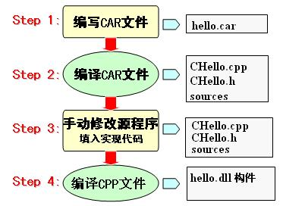
图10：CAR构件编译过程

CAR关键字
关键字也称保留字。它是预先定义好的表示符，这些表示符在CAR编译器中有着特殊的含义。
关键字 | 描述
module | 定义构件
class | 定义类（普通构件类）
interface | 定义接口
callback | 定义回调接口
constructor | 定义构造函数
aspect | 定义方面构件类
context | 定义对象环境构件类
struct | 定义结构体，使用方法与在C/C++程序中基本相同
enum | 定义枚举类型，使用方法与在C/C++程序中基本相同
typedef | 定义类型，使用方法与在C/C++程序中基本相同
importlib | 指定本构件中用到的其它构件（.dll）或静态库
pragma | 禁止或允许显示CAR编译器给出的警告信息

属性用于修饰CAR中构件类、接口等各个部分的内容，包括：uunm, aspect, in, out等。用方括号表示一个属性。
属性 | 描述
version | 用于标识在构件的版本号
uunm | 用于标识该构件在互联网上的地址
main | 标识该构件生成的dll可以在carhost下运行
singleton | 用于标识该类只能创建出唯一的对象
aggregate | 用于为构件类聚合方面
aspect | 用于标识其他构件对象进入某环境对象时会聚合的方面
synchronized | 构件对象同时只允许一个线程进入到构件的实现代码中，其它访问该构件对象的线程将被阻塞等待
sequenced | 构件对象同时只允许一个线程进入到构件的实现代码中，其它访问该构件对象的线程将被阻塞等待
in | 用于标识该参数为输入参数
out | 用于标识该参数为输出参数
local | 标识提供该接口的类的类对象与客户程序只能在相同的域内使用，不能用于远程调用

XmlGlue技术

XmlGlue技术简述
XmlGlue是基于CAR构件技术发展起来的一种编程技术。从技术上来说，XmlGlue是“和欣”软件平台的重要组成，符合Rich Client应用的MVC（Model-View-Controller，模型－视图－控制器）编程范式。其核心思想是使用XML及其它脚本语言来描述UI（人机交互界面，User Interface）及应用：由CAR构件封装应用的逻辑，然后由XML及脚本语言完成二者的组装，形成一个完整的应用。
它对外提供了XmlGlue应用的运行环境以及多种脚本语言，方便开发人员快捷地开发应用；对内则在脚本语言和CAR构件之间搭起通信的桥梁，实现了以脚本方式完成构件组装的功能。

XmlGlue技术的特点
- 采用符合W3C文法的XML标记和多种脚本语言来描述应用
XML描述了整个应用的架构、构件及构件间的关系；而其它脚本语言则弥补了XML在描述逻辑上的缺陷，进一步增强了运行在客户端的XmlGlue程序的表现力。
- 设计了通用的构件组装机制
这一机制从理论上能够让任何可被扩展的脚本语言实现对构件的操作，从而使得这些脚本语言具有粘合构件的能力。目前已经采用这一机制实现了XML、Lua和JavaScript对构件的粘合。
- XmlGlue支持MVC模型
XML和其它脚本语言来描述界面（View），CAR构件封装应用的逻辑（Model），然后XmlGlue完成二者的组装（Controller）。除了作为Model的CAR构件是用强类型的C++语言编写，其余的View和Controller都可以用脚本编写，降低了开发难度，提高了开发效率。
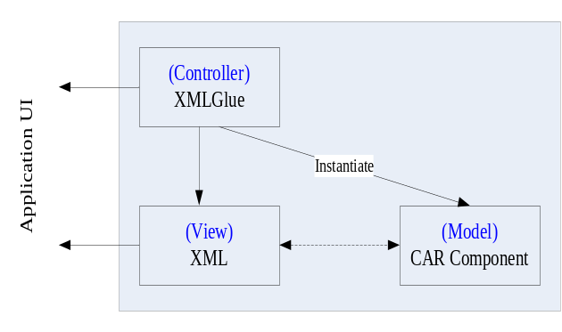
图11： XmlGlue中的MVC实现模型

XmlGlue的架构
完整的XmlGlue引擎架构可以表示为图12：
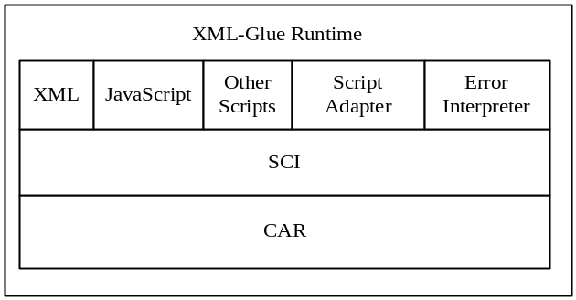
图12： XmlGlue架构
- 最外层是XmlGlue运行环境，负责初始化和释放XmlGlue应用所需资源。
- 内部顶层是脚本语言及其配套设施。这一层相当于提供了对MVC中的View的支持。
- XML/JavaScript/Other Scripts提供了多种描述XmlGlue应用的形式，让开发人员能够灵活利用各种脚本语言的优势。
- Script Adapter是各个脚本语言中实现了ISCIParameterNormalizer接口的构件（称为SCIParamConvertor）的总称。这些构件负责将其对应脚本代码中弱类型的方法参数转换为CAR中的强类型的参数，而在构件方法返回的时候将返回值封装成脚本可识别的数据类型。
- Error Interpreter是每种脚本语言中负责翻译调用构件方法失败后的出错信息的翻译器的总称，它将CAR中的方法调用发生错误后返回的ECode值翻译成文本，并以脚本语言特定的错误机制（如JavaScript中的异常）通知给开发和使用人员。
- SCI（Script Callable Interface）是脚本语言与CAR构件系统通信的桥梁。这一层相当于提供了对MVC中Controller的支持。
- CAR构件系统。它是服务的提供者。这一层相当于提供了对MVC中Model的支持。

XmlGlue技术优势
- 动态UI技术
Elastos上的“动态换肤”技术是用XmlGlue技术实现的。它通过本地化引擎与XML动态匹配解释，实现在不需要修改本地二进制引擎代码的情况下，只是简单的替换UI的XML描述语言来重新封装原有的构件化应用引擎，再结合JavaScript实现逻辑控制流操作，从而达到迅速的更换人机交互UI的效果。如图13所示：
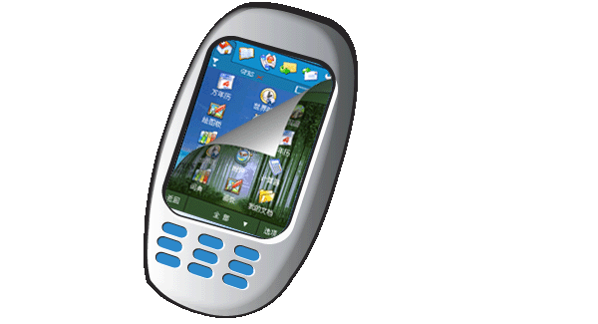
图13： 动态UI功能

- 支持应用跨操作系统
Elastos提供了一个完整的XmlGlue Runtime。XmlGlue Runtime是一个支持XmlGlue的中间件平台，可以运行在Elastos、Linux、WinCE多个系统之上。对XmlGlue的应用而言，Runtime完全屏蔽了操作系统的差异。XmlGlue继承了CAR技术的优秀特性，所以，只要符合CAR标准的组件，都可以在XmlGlue Runtime中使用。这样使得XmlGlue应用具有很好的扩展和移植能力。
- 支持SOA面向服务的架构
Elastos是面向SOA设计的，CAR构件技术保证了服务的提供，XmlGlue编程范式则提供了一种新的使用这种服务的方式。在嵌入式应用千变万化的今天，XmlGlue将应用的表现层和逻辑层分离开，服务提供商只需提供功能独立的正确的构件，应用开发人员就可以根据需求的变化快速更改构件之间的关联关系，降低了服务提供者和使用者的耦合程度。XmlGlue强化了SOA编程的思想，弱化了服务（构件的生产者）和应用（构件的使用者）之间的关系，使得通过它开发的应用能够方便快捷的使用分布在世界各地的服务，而不需要所有服务都集中到一起，从而降低了应用的运行环境要求，扩大了服务范围。

XmlGlue技术对终端厂商的价值
“简单”是XmlGlue的一个主要特点。基于XmlGlue的应用可以很好的将表现层和逻辑层分离——采用XML来描述应用UI，使用CAR(C/C++)构件来实现应用的业务逻辑，使用Script来处理UI、构件之间的交互逻辑。与传统的编程模式相比，XmlGlue所提供的开发模式更简单、更高效，应用设计人员可以象设计HTML一样方便的设计应用程序，几行XML可完成原来很多行C/C++代码的工作。而程序开发人员则只需关注于应用业务逻辑的实现，不用再用C/C++来编写繁琐的UI（User Interface）了。这可能最终带来应用开发更高的效率和更低的成本。
XmlGlue也为应用的维护、定制降低了很大的成本。因为基于XmlGlue的应用的表现层和逻辑层是分离的，如果要针对不同客户开发功能相同但表现层不同的应用，只需将表现层部分重新设计就可以了，复杂的逻辑代码（C/C++）则无需任何更改和编译等工作。基于这个特性，也可以提供强大的换肤支持。
XmlGlue继承了CAR技术的优秀特性，应用具有很好的扩展能力。因为XmlGlue基于CAR构件技术，所以，只要符合CAR标准的组件，都可以在XmlGlue中使用。例如，用户可以编写特定的UI控件，就可以像和欣图形系统内置的UI控件一样使用；另外，如果需要，甚至可以在XmlGlue中使用Script来操作Socket实现TCP/IP通信。
XmlGlue支持SOA面向服务的架构，弱化了服务和应用之间的关系，使得应用能够方便快捷的使用分布式服务，降低了运行环境的要求，扩大了应用适应范围。

XmlGlue对内容/服务供应商的价值
XmlGlue并非一个单纯的开发模型，还提供了一个完整的XmlGlue Runtime中间件平台，可以运行在Elastos、Linux、WinCE多个系统之上。对XmlGlue的应用而言，Runtime完全屏蔽了操作系统的差异。XmlGlue Runtime同时提供了应用的发布、下载、安全认证等管理，为内容、服务供应商的业务部署提供了强大的支持。
XmlGlue的应用采用的是解释执行的纯文本，这使得在服务器端动态的生成XmlGlue的应用成为可能，服务商可以针对不同的用户群体动态的生成不同模式的应用，从而提供个性化的服务，比如对一些使用免费服务的用户终端提供带有广告的应用，再如，为不同区域的用户终端提供不同的应用。
在传统的终端解决方案中，只能实现个性化的内容服务，基于XmlGlue平台的解决方案则在这方面提升了一个层次，不仅可以提供个性化的内容，而且还可以提供个性化的应用和服务形式。XmlGlue提供的应用部署和安全机制可以帮助网络内容/服务供应商可以轻松的在网络上发布他们新的应用，这些应用随着用户的使用自动的部署到终端设备上，为新业务的开展提供了良好的基础。

XmlGlue应用范例
XmlGlue简单的讲就是使用XML/Script对CAR构件进行自动化编程的技术。XmlGlue采用的是动态解释执行技术，实现了XML和Script到CAR构件的自适配，只需简单的使用XML和Script就可以开发复杂的应用。下面通过一个简单的代码示例来了解XmlGlue是如何描述一个应用的，具体代码如下：
1 <?xml version="1.0" encoding="utf-8"?>
2 <x:xglue xmlns:x="http://www.koretide.com/xml-glue" xmlns:w="elactrl.dll">
3 <w:form width="240" height="320">
4 <w:label x:id="label" text="Hello World!" left="0" top="53" width="240" height="26"/>
5 <w:button x:id="button" text="Click me!" left="60" top="100" width="120" height="26"/>
6 </w:form>
7 <script>
8 <![CDATA[
9 function OnButtonClick()
10 {
11 label.text = "Button clicked!"
12 }
13 button.click = OnButtonClick;
14 ]]>
15 </script>
16 </x:xglue>
程序中第2行通过名字空间(xmlns)指定了所使用的CAR构件；第3-6行用XML描述了构件实例之间的关系；第7-15行嵌入了JavaScript来添加一个事件处理函数，用来处理构件间的交互逻辑。 其运行效果如图14所示：
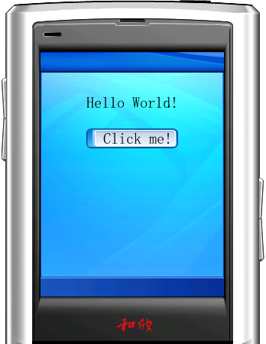 | 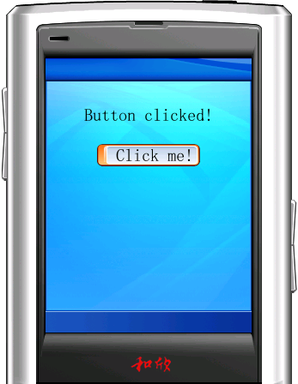
图14：运行效果图

与其他类似技术的比较
与目前类似的技术如Yahoo的Widgets及Microsoft, Google的Gadgets相比，科泰世纪的XmlGlue技术有着极大优势：
- 这是目前唯一移植到手机上的，基于XML技术的动态UI设计技术。
- 由于Elastos本身所具有的CAR技术特性就支持了XML的标志自动动态适配，这意味对应的应用引擎可以与操作系统无缝衔接与升级。基于XmlGlue技术的一个二进制服务引擎（如通讯录等）的大小可能只有几百K字节，而目前Yahoo的Widgets引擎要数十兆字节来实现。
- Yahoo的Widgets及Microsoft, Google的Gadgets从计算上对XML的解析是有限的，而XmlGlue技术对XML的解析是无限的。

小精灵Widget
创意需要灵感，源自消费者，服务消费者。
和欣为手机引入了一个全新的和独一无二的迷你程序：Widgets。Widgets可以快速开发、简单配置。并且可以使用和欣的所有先进技术。在和欣手机操作系统环境和在浏览器上，Widgets都非常适合处理小量的数据和程序间互动。同时通过Widgets技术，能够方便的为已有的程序扩充新功能，有着良好的可扩展性，为新产品的快速面世和持续保持新鲜提供了技术上的支持，为产品增加市场价值提供了新的机遇。
基于XMLGlue技术，Widgets可以采用XML+脚本语言的方式来构建，脚本语言可以是JavaScript、Lua、甚至是C++。这些技术在程序员中具有很宽厚的基础，大多数程序员都具有这在这些语言下编程的经验，这就会有一个比较好的学习Widgets技术的学习曲线。只要会使用一种脚本语言，经过短暂的学习后，就知道怎么建立一个Widgets。
Widgets并不只限于某一种脚本语言，如JavaScript。和欣的Widgets技术还具有使用多种脚本语言的强大功能。如图15所示名为Pet的Widgets的情况：
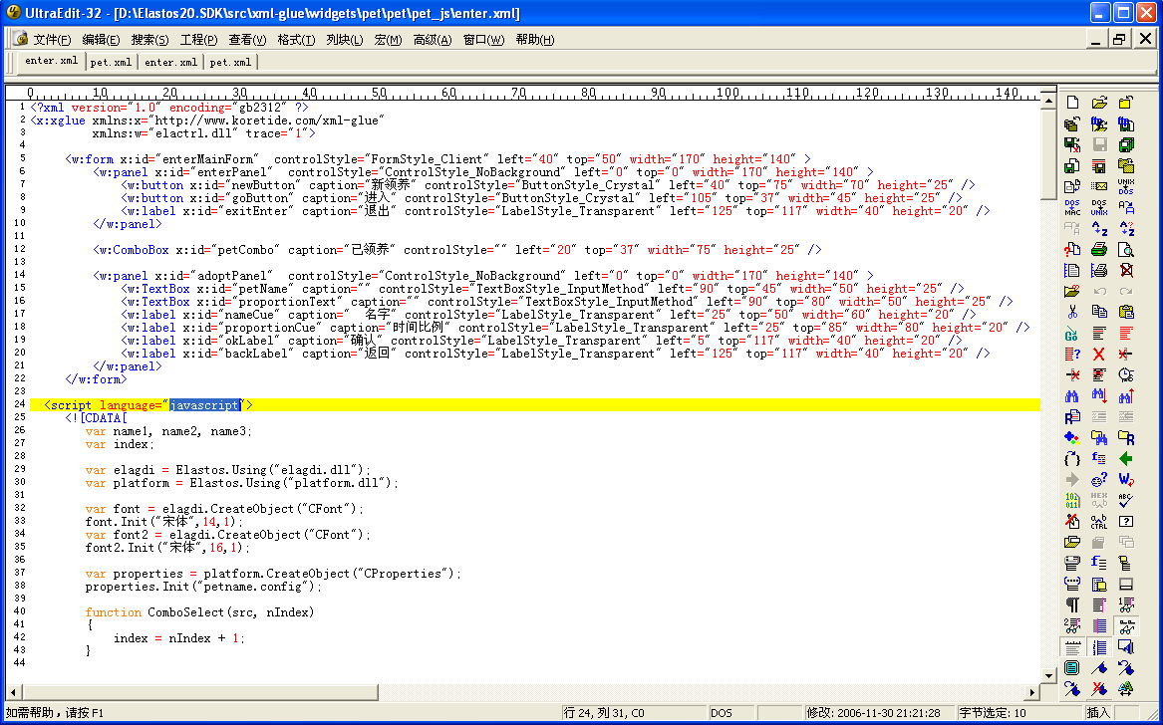
图15：采用Xml+JavaScriptr的版本
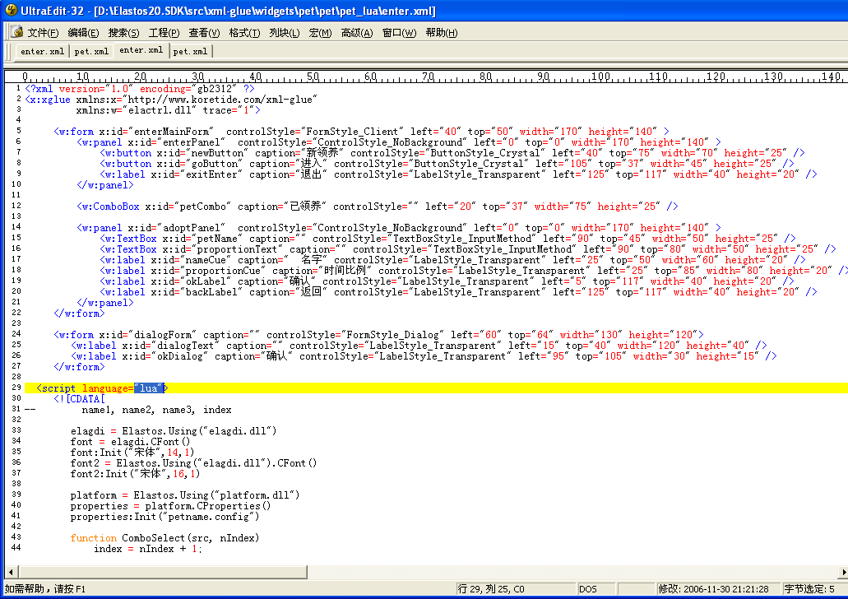
图16：采用Xml+Lua的版本
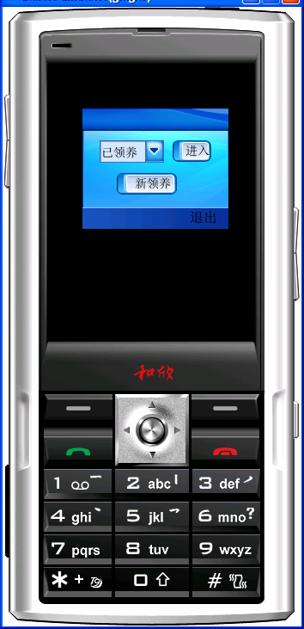
图17：一致的运行效果

了解Widgets
Widgets是Elastos系统的一部分，不需要安装任何额外的部件，Widgets就是用户的最基本的工具。每个Widgets都是有特定功能的轻量级程序。
Widgets被分成以下几类：
- Accessory Widgets：自包含的Widget，无需和其它程序交互或访问互联网，例如数字时钟；
- Application Widget：与一个功能齐全的应用程序相关联，可以通过Widget来增强应用程序的功能或使用便利性；
- Information Widget：为处理来自互联网的信息而设计，这一类Widget将监视外界信息的变化，例如天气预报等。
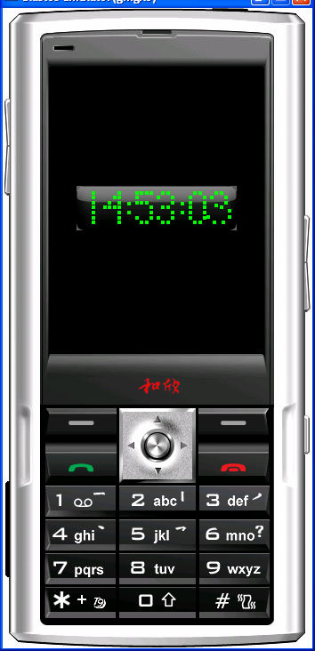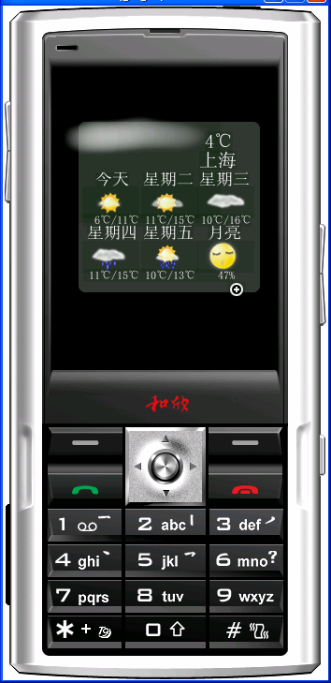
图18：数字时钟widgets 天气预报widgets

Widget架构
Widget的运行时架构由下面的部件构成：
- XML Glue引擎，一个轻量级的脚本引擎，用于执行Widget。
- XML文件，提供操作系统和单独的Widget之间所有必需的结合，并提供用户界面。操作系统会将每一个widgets放进一个单独进程中。
- Widget实例，向用户显示数据，并和用户互动。
每个Widget在一个独立的客户端进程里运行，客户端进程就像沙箱（sandbox）那样使 Widget不会影响其他Widget或者应用程序。为了使程序可靠，Elastos小心地管理Widget，如果一个Widget崩溃了，它会自动重新启动。如果它失常了，一连崩溃超过3次，它会被自动停用。

Widget技术内涵
最简单的解释，Widget只是一个在XMLGlue引擎上运行的脚本。Widgets按zip格式压缩后生成一个后缀名为dew的文件，然后被安放在磁盘上。dew文件是一个组织了所有Widget所需的资源和Widget本身在一起的目录。
一个基本的Widget包含下面的文件：
- 一个主要的XML文件定义了Widget的用户界面；
- 一个默认的背景图片。图片使用PNG格式，在和欣操作系统加载Widget时显示的。使用PNG格式是因为它很好的支持了Alpha通道的透明；
- 需要调用到的CAR构件。

XML标签
XML标签分为两大类，一个类为图形系统标签，另一类为系统标签。
图形系统标签有以下几个：
form | 窗体 | button | 按钮 | label | 标签
RadioButton | 单选框 | CheckBox | 复选框 | ComboBox | 组合框
ListBox | 列表框 | TextBox | 文本框 | PictureBox | 图片框
menu | 菜单 | ListView | 列表视图 | TreeView | 节点树视图
ScrollBar | 滚动条 | TrackBar | 跟踪条 | ProgressBar | 进度条
IPAddressCtrl | IP地址栏 | TabControl | 选项卡 | UpDownCtrl | 数码表
ImagePanel | 图片面板 | DateCtrl | 日历 | header | Header控件
BlendCtrl | 图层控件 | panel | 面板

系统标签有以下几个：
<xglue></xglue> | XML Glue标识
<script></script> | 脚本语言
<event></event> | 事件
<id></id> | 控件对象
下面是一个利用XML Glue显示Hello World的例子：
<?xml version="1.0" encoding="gb2312" ?>
<x:xglue xmlns:x="http://www.koretide.com/xml-glue"
xmlns:w="elactrl.dll" trace="1">
<w:form x:id="mainForm" controlStyle="FormStyle_Client"
left="0" top="0" width="240" height="320">
<w:label caption="Hello World!!!" left="0" top="60" width="239"
height="15" controlstyle = "LabelStyle_Transparent,
LabelStyle_Center"/>
</w:form>
<script language= "javascript">
mainForm.Show();
</script>
</x:xglue>
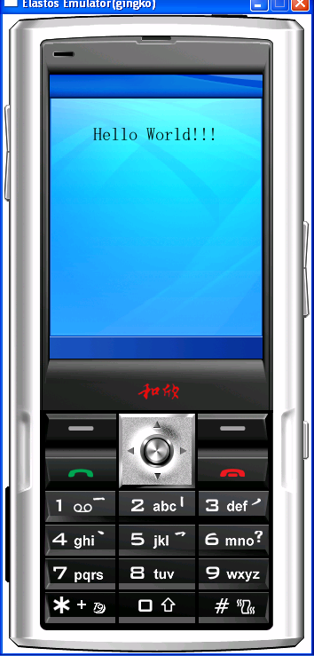
图19：Hello World示例
JavaScript
为了符合网络技术的要求，Widgets使用JavaScript来提供动态特性。在Widgets中的JavaScript使用起来和在浏览器中一样。Widgets对象提供了做下面这些事的能力：
- 访问操作系统。
- 访问图形系统。
- 处理回调事件。
- 打开其他应用程序。
- 执行系统命令。

XML文件
XML文件包含了Widget的所有核心信息。这些信息被XMLGlue引擎用来识别Widget和知道在哪里得到资源。

调用CAR构件
在脚本中，任何CAR构件我们都可以拿来使用，无论是本地机还是远程机上的，只要知道它的位置（通过URL表示）即可。构件大致有以下几类：图形控件构件、数据库构件、Elastos基本构件。
图形控件构件通过声明elactrl.dll和elagid.dll命名空间来使用，并提供了诸如绘图、图片、字体等接口的图形界面标签，以及基于各个标签的方法，通过这些方法，可以支持用户的界面交互。
数据库构件通过声明database.dll命名空间来使用，为程序提供访问和存取数据库的方法。
当然也可以使用Elastos提供的如文件系统、手机服务引擎等构件，只要知道它们的URL，就可以拿来使用，利用这些构件，可以更好的满足具体开发过程中的需求。

建立一个Widget
建立一个新的Widget是简单而直接的。使用下面的步骤来开始：
- 建立一个文件夹来保存你的Widget。
- 定义Widget的XML文件；
- 建立Widget图形界面的图片，并放入到Widget文件夹；
- 利用XML Glue引擎来运行XML文件，查看其运行是否正常；
- 将文件夹压缩为zip包，然后将包命名为dew文件。
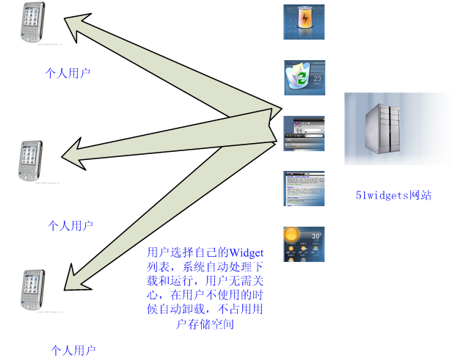
图20：部署widgets

部署Widgets
当你建立了一个Widget后，下一步就是把它交到用户手上。通过51widgets.com网站，众多用户可以将自己创建的Widget放到网站上，供更多的用户使用。
对于Widget开发者，51widgets网站将帮助开发者发布新的Widget，管理Widget是否提供下载，可以进行收费管理，实现付费下载。
对于Widget用户，51widgets网站还是一个使用和管理Widget的门户，每个用户通过注册自己的账号而用户自定义的Widget Library。通过自定义Widget Library，用户拥有了自己Widget列表，在手机上可以按照列表的设置自动运行Widget。或者在用户访问网站的时候，通过用户点击自己感兴趣的Widget来运行。用户无需关心Widget文件的下载、本机如何存储以及Widget文件的卸载等等问题，真正做到了点击运行！
对于移动运营商，51widgets网站提供了先进的Widget运营平台，可以管理Widget的下载，对下载次数进行计数，可以按照各种要求进行下载计费或使用计费，例如，可以要求用户付费才能下载Widget，可以在用户使用Widget时进行流量计费等等。

Widget为手机提供了一个非常新的开发环境。可以又简单又快的开发Widget，而且功能强大。他们可以访问互联网，可以使用图形系统的高级绘画能力以及利用和欣操作系统的其他功能。剩下需要的只是你的创造力！

结束语
随着3G时代日益临近，我们能否为智能手机软件平台找到更简单实用的网络编程模型？围绕“用户无需自行安装软件”这个最基本的理念，我们重新思考软件运行平台的定位与实践，并完成了面向增值业务类的嵌入式、构件化软件运行平台――Elastos的设计与实现。

Elastos编程技术提出了用“二进制代码”制造WEB服务的新理念。Elastos编程技术使用工业界广泛采用的C/C++语言来编译代码模块，并将传统的C/C++编译产生二进制模块代码中融入了元数据，把JAVA和.NET技术代表的思想引入到系统软件领域。因此，Elastos软件运行平台特别适合嵌入式系统的要求，面向实时、高效、低资源消耗的系统软件应用。另外，我们在Elastos平台上已经实现了JAVA虚拟机，支持嵌入式JAVA程序运行。

Elastos坚持三项基本原则：采用XML用户界面，使用URL对程序模块编址，利用C/C++语言支持WEB服务构件的运行。采用XML用户界面的目的是为了支持后台门户网站广告和业务运营。使用URL对程序模块编址的好处是免去消费者维护软件安装、卸载之类的麻烦，便于运营商推广业务。支持WEB服务构件能够实现软件业务工厂化生产，促进产业链的发展。为未来系统软件的开发带来全新的体验。
利用Elastos技术可以实现“傻瓜”软件运行平台：
- 面向消费市场的软件需求，实现“用户零维护”，“瞬间启动”；
- 各类应用软件、游戏和新闻都像浏览器，实现“点击运行”；
- 用户无需为各种硬件设备安装驱动软件，实现“即插即用”；
- 不同厂家的软件，以目标代码形式，实现“无缝链接”。
以上功能，面向消费市场，对实现3C融合具有跨时代意义。中国是世界上最大的手机市场。中国一定会是世界上最大的数字电视市场。中国还必将是各类与手机、数字电视连接的智能终端的最大市场，以及与其配套的服务和网络的最大市场。也只有在一个巨大市场的吸引下，商业集团、科研院所、政府资源才能整合，推动划时代的技术路线前进。

Elastos嵌入式软件运行平台以3G手机软件运行平台为切入点，将逐步渗透到嵌入式系统的各个应用领域。机不可失，时不再来。

声 明
科泰世纪 上海科泰世纪科技有限公司简称，系注册商标。
Koretide 上海科泰世纪科技有限公司英文名简称，系注册商标。
和欣 科泰世纪品牌名称，系注册商标。
Elastos 科泰世纪“和欣”中间件平台英文名称，系注册商标。

科泰世纪企业标识，系注册商标。
科泰世纪企业标识
 科泰世纪企业标识
科泰世纪企业标识
 科泰世纪企业标识
以下产品或品牌名称非科泰世纪所有，其一切权利均归所属公司，仅在本文中有引用
Symbian
Windows CE
Linux
Palm
SUN
Java
Rex
BREW
WIPI

获取更多的信息
您可以通过以下方式获取到更多的信息：
- 科泰世纪公司网站：http://www.elastos.com.cn

